
本科毕业论文
 | 社区食堂营运及购销链条管理系统
论文题目： | 管理后台子系统的设计与实现
指导老师： | 曹霑懋
学生姓名： | 郭贵泽
学号： | 20222131041
学院： | 计算机学院
专业： | 计算机科学与技术
班级： | 2班

社区食堂营运及购销链条管理系统——管理后台子系统的设计与实现

摘 要
随着我国老龄化程度加深和社区服务体系不断完善，社区食堂作为民生配套设施的重要性日益凸显。然而，多数社区食堂仍采用传统人工管理方式，在订单处理、菜品维护、供应链采购、生产调度和员工权限管理等方面缺乏有效的信息化手段，导致管理效率低下、数据不透明、决策缺乏依据。
本文围绕社区食堂后台管理场景，采用前后端分离的B/S架构，设计并实现了一套面向食堂管理人员的管理后台Web应用子系统。后端基于Spring Boot 3.2.5框架构建RESTful API服务，集成Spring Security与JWT实现无状态身份认证，设计了38项细粒度权限编码的RBAC权限控制模型，使用Spring Data JPA和MySQL 8.0实现数据持久化，Redis提供令牌管理和热点数据缓存支持。管理后台前端基于Vue 2.7框架，使用Element UI组件库构建桌面端管理界面，集成ECharts实现数据可视化，通过Axios封装统一的请求层和多层级权限控制。
系统实现了仪表盘数据概览、订单接单与全流程管理、菜品分类与菜品维护、供应链管理（供应商、原材料、库存、采购订单全链路）、生产调度（任务分配与执行跟踪）、数据报表（营收汇总与员工绩效）、VIP与优惠券配置、RBAC权限配置（角色与权限管理）、员工管理和用户管理共10个功能页面。通过25个功能测试用例的验证，系统功能正确、界面统一，满足社区食堂后台管理的实际需求。
关键词：社区食堂；管理后台；Spring Boot；RBAC权限控制；供应链管理；Vue.js；Element UI

Design and Implementation of Community Canteen Operation and Supply Chain Management System — Administration Subsystem

ABSTRACT
With the deepening of population aging and the continuous improvement of community service systems in China, community canteens have become increasingly important as essential livelihood facilities. However, most community canteens still rely on traditional manual management methods, lacking effective digital tools for order processing, dish maintenance, supply chain procurement, production scheduling, and employee permission management, resulting in low management efficiency, opaque data, and insufficient decision-making support.
This thesis focuses on the back-office management scenario of community canteens and designs and implements an administration web application subsystem for canteen management personnel using a front-end and back-end separated B/S architecture. The back-end is built on the Spring Boot 3.2.5 framework to provide RESTful API services, integrating Spring Security with JWT for stateless authentication, designing an RBAC permission control model with 38 fine-grained permission codes, Spring Data JPA with MySQL 8.0 for data persistence, and Redis for token management and hot data caching. The admin front-end is developed with the Vue 2.7 framework, using the Element UI component library for desktop management interface construction, integrating ECharts for data visualization, and implementing unified request handling and multi-level permission control through Axios.
The system implements 10 functional pages including dashboard data overview, order acceptance and full-lifecycle management, dish category and dish maintenance, supply chain management (suppliers, raw materials, inventory, and full-cycle procurement orders), production scheduling (task assignment and execution tracking), data reports (revenue summary and employee performance), VIP and coupon configuration, RBAC permission configuration (role and permission management), employee management, and user management. Validation through 25 functional test cases confirms that the system is functionally correct with a consistent interface, meeting the practical needs of community canteen back-office management.
Keywords: Community Canteen; Administration System; Spring Boot; RBAC Permission Control; Supply Chain Management; Vue.js; Element UI

目 录
摘 要 2
ABSTRACT 3
目 录 5
第1章 绪论 9
1.1 选题背景与意义 9
1.2 国内外研究现状 9
1.2.1 餐饮管理系统与供应链管理 9
1.2.2 食品供应链信息化 10
1.2.3 前后端分离架构与RBAC权限控制 10
1.3 主要研究内容 10
1.4 论文结构安排 11
第2章 相关技术介绍 12
2.1 后端技术 12
2.1.1 Spring Boot框架 12
2.1.2 Spring Security、JWT与RBAC权限模型 12
2.1.3 Spring Data JPA与MapStruct 13
2.1.4 MySQL与Redis 14
2.2 前端技术 14
2.2.1 Vue.js框架与Vue Router 14
2.2.2 Element UI与ECharts 14
2.2.3 Axios HTTP客户端 15
2.2.4 Vite构建工具 15
2.3 云存储服务 15
2.4 请求校验与响应规范 16
2.5 本章小结 16
第3章 系统需求分析 18
3.1 系统概述与用户角色 18
3.2 功能性需求 18
3.2.1 身份认证与权限管理 18
3.2.2 菜品与菜单管理 19
3.2.3 订单管理 19
3.2.4 供应链管理 20
3.2.5 生产调度 21
3.2.6 VIP会员与优惠券配置 21
3.2.7 用户管理 21
3.2.8 数据统计与报表 21
3.2.9 权限配置与员工管理 21
3.3 非功能性需求 21
3.3.1 性能需求 22
3.3.2 安全性需求 22
3.3.3 可用性需求 22
3.3.4 可维护性需求 22
3.4 可行性分析 22
3.4.1 技术可行性 22
3.4.2 经济可行性 23
3.4.3 操作可行性 23
第4章 系统设计 24
4.1 系统总体架构设计 24
4.1.1 整体架构 24
4.1.2 安全认证与RBAC权限架构 25
4.2 功能模块设计 26
4.2.1 管理后台功能模块 26
4.2.2 与移动端的协同 28
4.3 数据库设计 28
4.4 接口设计 30
4.5 核心业务流程设计 31
4.5.1 订单处理流程 31
4.5.2 采购入库流程 31
4.6 本章小结 32
第5章 系统实现 33
5.1 系统运行环境 33
5.2 后端核心功能实现 33
5.2.1 JWT认证与RBAC权限实现 33
5.2.2 全局异常处理 37
5.2.3 订单接单与流转服务 37
5.2.4 供应链服务实现 38
5.2.5 生产调度服务实现 38
5.3 管理后台前端实现 39
5.3.1 请求封装与权限控制 39
5.3.2 仪表盘实现 42
5.3.3 订单管理页面 42
5.3.4 菜品管理页面 44
5.3.5 供应链管理页面 45
5.3.6 生产调度页面 45
5.3.7 权限配置与员工管理页面 46
5.4 本章小结 47
第6章 系统测试 49
6.1 测试环境与方法 49
6.2 用户认证与权限测试 49
6.3 菜品管理测试 49
6.4 订单管理测试 50
6.5 供应链与生产调度测试 50
6.6 数据报表与配置测试 51
6.7 测试结果汇总 51
第7章 结论与展望 52
7.1 结论 52
7.2 展望 53
参 考 文 献 54
致 谢 56

- 绪论

1.1 选题背景与意义
社区食堂是近年来我国大力推进的民生工程之一。第七次全国人口普查数据显示^{[1]}，我国60岁及以上老年人口已达2.64亿，占总人口18.70%。为优化社区养老服务配套，2023年商务部等13部门印发的《全面推进城市一刻钟便民生活圈建设三年行动计划（2023—2025）》^{[2]}将社区食堂列为优先建设的便民设施之一。随着各地社区食堂的快速铺开，其日常运营管理面临的挑战也逐渐暴露出来。
从内部管理角度审视，当前多数社区食堂的运作方式较为粗放：订单处理靠人工记账和口头传递，漏单、错单时有发生；菜品信息和定价调整分散在纸质记录或简单表格中，缺乏统一的管理入口；食材采购凭经验估量，没有规范的库存盘点和采购审批流程，容易导致食材浪费或关键原料短缺；后厨生产任务的派发和执行缺少系统化的跟踪手段，管理者难以掌握实时进度；员工操作权限不做区分，存在越权操作风险；经营数据分散在各个环节，管理者缺乏汇总报表支撑数据驱动的决策。
综合来看，社区食堂亟需一套完整的管理后台系统，将订单管理、菜品维护、供应链采购、生产调度、员工权限、数据统计等功能整合到统一的Web平台中。本课题作为"社区食堂营运及购销链条管理系统"的管理后台子系统部分，重点研究和实现面向食堂内部管理人员的功能模块及相关后端服务，帮助提升社区食堂的管理效率和数字化管理水平。

1.2 国内外研究现状

1.2.1 餐饮管理系统与供应链管理
餐饮行业的管理信息化从早期的单机收银逐步发展到基于云端的SaaS平台^{[3]}。国际市场上Oracle MICROS Simphony、Toast等系统提供了从前厅到后厨的一体化管理方案^{[4]}，但其licensing成本和部署复杂度并不适合社区食堂这类小规模、微利运营的餐饮机构。国内的美团、饿了么商家后台虽然在订单处理和数据分析上较为完善，但其平台抽佣模式对社区食堂的经济可行性构成压力^{[5]}。
学术研究方面，王鹏飞^{[6]}基于SSM实现了高校食堂管理系统，赵晓明^{[7]}使用Spring Boot完成了智慧食堂订单模块。这些工作验证了Java Web技术栈在食堂信息化中的可行性，但在供应链采购管理、细粒度权限控制和生产调度等管理深度上有所不足。本系统在此基础上，扩展了完整的采购全链路管理和38项细粒度RBAC权限模型，填补了这一空白。

1.2.2 食品供应链信息化
食品供应链的信息化管理对于保障食品安全和降低运营成本至关重要。在社区食堂运营场景下，供应链管理的侧重点在于：维护供应商档案信息、管理原材料品类和库存水平、跟踪采购订单从创建到收货入库的全流程。虽然社区食堂的采购规模不及大型企业，但建立规范的采购和库存管理流程，对控制运营成本和保障食材安全仍有重要的实际意义。

1.2.3 前后端分离架构与RBAC权限控制
前后端分离是Web应用的主流开发模式。后端以RESTful API对外暴露服务，前端作为独立应用通过HTTP与后端交互。
在访问控制领域，Sandhu等人^{[22]}提出的RBAC（Role-Based Access Control）模型是最为成熟且广泛使用的权限管理方案，通过用户—角色—权限三级结构实现灵活的访问控制。Ferraiolo和Kuhn^{[23]}在早期工作中就论证了RBAC在企业级系统中的适用性。李伟等人^{[24]}对近年来RBAC模型的研究进展做了系统综述。RBAC模型特别适合社区食堂这类存在多岗位、多职责的组织场景——管理员、订单管理员、采购员、厨师、经理等不同角色需要访问不同的功能模块和执行不同级别的操作。
前端方面，Vue.js^{[8]}以渐进式设计理念成为热门选择。Element UI^{[17]}是面向Vue 2的桌面端组件库，提供了丰富的后台管理系统常用组件。ECharts^{[18]}则为数据可视化提供了成熟的图表方案。

1.3 主要研究内容
本文的主要研究内容包括：
（1）对社区食堂后台管理场景进行需求分析，梳理管理员、订单管理员、采购员、生产主管、部门经理五种角色的功能需求，完成管理后台子系统的需求规格定义。
（2）设计系统的总体架构和管理后台功能模块，包括仪表盘、订单管理、菜品管理、供应链管理、生产调度、报表中心、VIP优惠券配置、权限配置、员工管理和用户管理十个功能页面，以及38项细粒度RBAC权限模型^{[22]}、相应的后端API接口和数据库结构。
（3）实现后端的安全认证与RBAC权限控制、全局异常处理、订单接单与流转服务、供应链全链路服务、生产调度服务，以及管理后台前端的全部功能页面和交互逻辑。
（4）对系统进行功能测试，验证管理后台各模块的功能正确性和权限控制有效性。

1.4 论文结构安排
本文共分为七章，各章内容安排如下：
第1章为绪论，介绍选题背景与意义、国内外研究现状和主要研究内容。
第2章为相关技术介绍，介绍系统开发中使用的关键技术和工具框架。
第3章为系统需求分析，描述系统的功能性和非功能性需求。
第4章为系统设计，包括总体架构设计、功能模块设计、数据库设计和接口设计。
第5章为系统实现，详细介绍后端核心功能和管理后台前端的实现过程。
第6章为系统测试，描述测试环境、方法和测试用例的执行结果。
第7章为结论与展望，总结研究成果并讨论改进方向。

第2章 相关技术介绍

本章简要介绍管理后台子系统开发中使用的关键技术和工具框架。

2.1 后端技术

2.1.1 Spring Boot框架
Spring Boot^{[9]}由VMware维护，是Spring生态中面向快速开发的应用框架。在传统Spring项目中，开发者需要通过XML文件或Java配置类逐一定义组件和装配规则。Spring Boot引入了"约定优于配置"的理念，通过起步依赖（Starter）和@SpringBootApplication注解上的自动配置扫描机制，能够根据pom.xml中声明的依赖自动注册对应的Bean。例如引入spring-boot-starter-data-jpa后，DataSource、EntityManagerFactory和TransactionManager等基础设施Bean都会被自动创建和配置。
本系统使用Spring Boot 3.2.5（运行环境为JDK 17），通过以下Starter组合覆盖管理后台的全部后端需求：spring-boot-starter-web（REST接口、JSON序列化）、spring-boot-starter-data-jpa（ORM及数据访问）、spring-boot-starter-security（安全认证和授权）、spring-boot-starter-data-redis（缓存与令牌管理）、spring-boot-starter-validation（参数校验）。各Starter的内部依赖版本由spring-boot-starter-parent父POM自动对齐，规避了多模块依赖冲突问题。

2.1.2 Spring Security、JWT与RBAC权限模型
Spring Security^{[10]}是Spring体系中负责应用安全的框架，核心工作机制是基于过滤器链（Filter Chain）的请求拦截——每个HTTP请求到达Controller之前，都要经过一系列过滤器完成认证和授权检查。
本系统将Spring Security与JWT^{[11]}结合实现无状态认证。JWT（JSON Web Token）令牌由Header（算法声明）、Payload（用户信息和过期时间）、Signature（签名）三段组成。管理员登录成功后，后端使用JJWT库（0.12.5版）将用户ID、用户名和tokenType="admin"编入Payload，以配置文件中的密钥通过HS256算法签名，有效期24小时。管理后台前端将令牌存入localStorage，每次请求通过Axios拦截器自动注入Authorization头。后端JwtAuthenticationFilter提取令牌并验证，通过后从Admin表加载管理员信息，并通过t_admin_role和t_role_permission两张关联表查询该管理员所有角色对应的全部权限编码，构造包含完整权限列表的Authentication对象注入安全上下文。
在授权层面，系统实现了RBAC（基于角色的访问控制）模型^{[22][23]}。RBAC通过用户—角色—权限三级结构解耦了"谁可以做什么"的关系：系统管理员可以自定义角色（如"夜班收银""备料助手"），为角色勾选权限项，再将角色分配给员工，员工的最终权限为其所有角色权限的并集。系统共定义38项细粒度权限编码（如users:view、menu:add、orders:accept、supply:approve等），按9个业务模块分组。后端通过@PreAuthorize("hasAuthority('orders:accept')")注解在每个Controller方法上声明所需权限，Spring Security自动对比当前用户权限列表完成方法级访问控制。前端通过路由守卫检查页面权限，通过hasPermission()函数配合v-if实现按钮级控制。超级管理员默认拥有全部权限。

2.1.3 Spring Data JPA与MapStruct
Spring Data JPA^{[12]}提供了声明式的数据持久化方案。开发者只需定义Repository接口继承JpaRepository\<T, ID\>，框架即自动生成标准CRUD实现。实体类通过@Entity、@Table等注解与数据库表映射，关联关系通过@ManyToOne、@OneToMany等注解声明。简单查询利用方法名机制（如findByUsername、findByOrderStatus）自动推导SQL；涉及聚合统计和多表连接的复杂查询使用@Query注解编写JPQL。开发阶段hibernate.ddl-auto设为update，实现实体变更到表结构的自动同步。
MapStruct^{[15]}（1.5.5版）是编译期注解处理器，专用于Java Bean之间的属性映射。定义标注@Mapper的接口后，MapStruct在javac编译阶段自动生成Entity↔DTO的转换类，运行时直接调用生成代码完成属性拷贝，不使用反射，性能与手写代码相当。本系统中全部Entity和DTO之间的转换均通过MapStruct完成。
Lombok^{[20]}（1.18.30版）通过编译期注解处理器在字节码层面生成样板代码：@Data生成getter/setter/toString/equals/hashCode，@Builder生成建造者模式构造器，@RequiredArgsConstructor生成final字段的构造函数，@Slf4j生成日志对象。配合MapStruct使用后，实体类和DTO只需声明字段和注解，代码行数大幅减少。

2.1.4 MySQL与Redis
MySQL 8.0^{[13]}是本系统的关系型数据库（库名canteen_db，字符集utf8mb4），承载22张业务表的全量数据——包括管理员与权限体系、菜品菜单、订单交易、供应链采购、生产调度等。InnoDB存储引擎提供行级锁和事务（ACID）保障，确保订单创建、采购审批、库存更新等多步操作的事务一致性。频繁查询的字段（用户名、订单号、订单状态等）建立了B+树索引以加速检索。
Redis 7.x^{[14]}在系统中承担两类职责。第一类是JWT令牌的全生命周期管理：用户登录时将令牌写入Redis（key结构为token:admin:{id}，TTL 24小时），注销时通过setex命令将令牌加入黑名单（TTL与剩余有效期一致），新登录自动使旧令牌失效以保证单设备登录。第二类是热点数据缓存，将菜品列表等高频读取的数据缓存在内存中，降低对MySQL的查询压力。Spring Boot通过spring-boot-starter-data-redis自动配置Redis连接，底层使用Lettuce客户端（基于Netty非阻塞I/O）。

2.2 前端技术

2.2.1 Vue.js框架与Vue Router
Vue.js^{[8][16]}是一个渐进式前端框架，以声明式渲染（数据→视图的自动同步）、响应式数据系统（Object.defineProperty依赖追踪）和单文件组件（.vue文件封装template/script/style scoped）为核心特性。
管理后台基于Vue 2.7.16开发，采用Options API组织组件代码。与移动端不同的是，管理后台包含10个页面，因此引入了Vue Router 3.6.5实现客户端路由管理。在路由配置的meta字段中声明每个页面所需的权限编码，全局前置守卫router.beforeEach在每次页面切换前进行双重检查：一是验证localStorage中是否存在有效令牌（无令牌重定向至登录页），二是比对当前用户的权限列表是否包含目标页面所需的权限码（不满足则重定向至仪表盘）。

2.2.2 Element UI与ECharts
Element UI^{[17]}（2.15.14版）是饿了么前端团队开源的Vue 2桌面端UI组件库，提供60余种开箱即用的组件：el-table（数据表格）、el-form（表单和校验）、el-dialog（模态对话框）、el-drawer（侧边抽屉）、el-tabs（标签页）、el-select（选择器）、el-upload（文件上传）、el-message（消息提示）等。管理后台全部页面均基于Element UI构建，统一的组件风格保证了界面一致性，显著减少了前端编码量。
ECharts^{[18]}（4.9.0版）是百度开源的JavaScript可视化库。管理后台的仪表盘页面使用ECharts绘制近7天营收折线图（平滑曲线、渐变填充）和订单统计饼图，报表中心使用ECharts展示趋势分析。ECharts支持响应式自适应和丰富的交互效果（悬停提示、数据缩放），让后端返回的统计数据以直观的图表形式呈现给管理者。

2.2.3 Axios HTTP客户端
管理后台使用Axios（1.12.2版）作为HTTP请求库。Axios基于XMLHttpRequest构建，支持请求和响应拦截器。管理后台在request.js中创建Axios实例，请求拦截器自动从localStorage读取JWT令牌^{[11]}注入Authorization头；响应拦截器自动解包Result<T>结构提取data字段，同时处理401（令牌失效→清除登录态→跳转登录页）、403（权限不足→弹出提示）、500（服务器错误→弹出提示）等HTTP错误码。

2.2.4 Vite构建工具
Vite^{[21]}是新一代前端构建工具。开发模式下利用浏览器原生ES Module实现按需编译，冷启动速度远快于Webpack。生产模式使用Rollup打包优化。管理后台使用Vite 5.4.19。
vite.config.js中配置了开发代理（proxy），将/api前缀请求转发到后端localhost:8080，使前端开发时无需处理跨域问题。

2.3 云存储服务
Appwrite^{[19]}是一个开源BaaS平台。系统使用Appwrite Cloud文件存储（Storage）服务托管菜品图片和用户头像。管理后台上传图片时，后端调用Appwrite SDK将文件上传到指定Bucket，返回的文件ID拼接为CDN地址保存到数据库的image_url字段。使用云存储避免了应用服务器的磁盘和带宽压力。

2.4 请求校验与响应规范
后端使用spring-boot-starter-validation集成的Jakarta Bean Validation对请求参数做入口校验。DTO字段上标注@NotBlank、@NotNull、@Size、@Min/@Max、@Email等约束注解，Controller参数添加@Valid触发校验。校验不通过时抛出MethodArgumentNotValidException，全局异常处理器拦截后提取各字段的违规信息返回给前端。
后端所有接口统一使用Result\<T\>包装类返回数据，包含code（业务状态码）、message（文字说明）和data（业务载荷）三个字段。@RestControllerAdvice注解定义的全局异常处理器将各类异常统一转为Result格式，管理后台前端Axios拦截器据此用统一逻辑解析所有响应。

2.5 本章小结
本章介绍了管理后台子系统开发中使用的关键技术。后端以Spring Boot^{[9]}为主体框架，结合Spring Security + JWT^{[10][11]} + RBAC^{[22]}实现安全认证和细粒度权限控制，Spring Data JPA^{[12]}和MySQL^{[13]}实现数据持久化，Redis^{[14]}提供缓存支持，MapStruct^{[15]}和Lombok^{[20]}减少样板代码。管理后台前端基于Vue 2.7^{[16]} + Element UI^{[17]}构建桌面端管理界面，ECharts^{[18]}实现数据可视化，Axios封装HTTP请求层。这些技术选型兼顾了开发效率、系统性能和可维护性，为后续的系统设计和实现奠定了技术基础。
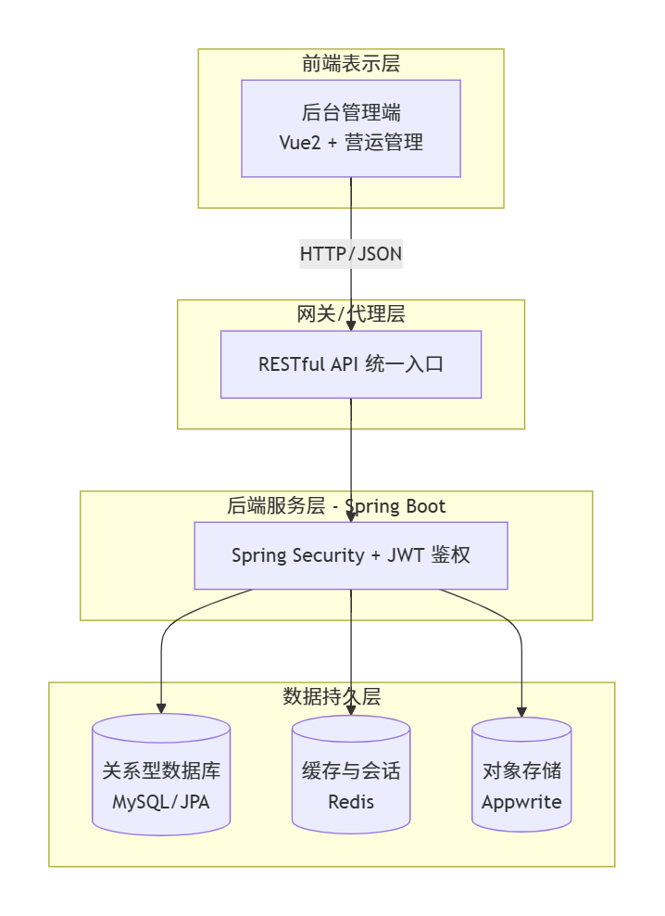
图 2-1 系统选题背景与研究意义框架图

第3章 系统需求分析

3.1 系统概述与用户角色
本系统面向社区食堂的日常运营场景，旨在实现从菜品管理、订单处理、食材采购到生产调度的全流程信息化管理。本文聚焦管理后台子系统，主要服务于食堂内部的管理和操作人员（通过PC端的管理后台使用）。
根据社区食堂的实际组织结构和业务分工，管理后台设计了以下5种用户角色：
表3-1 系统内置角色
角色 | 主要职责
超级管理员 | 员工账号管理、角色权限配置、VIP等级设定、系统级设置
订单管理员 | 订单接单（指派厨师）、标记完成、确认取餐、处理取消申请、菜品日常维护
采购员 | 供应商信息管理、创建采购订单、跟踪采购进度、确认收货入库
后厨人员 | 查看和执行分配的生产任务、标记任务进度
部门经理 | 查看营收报表、员工绩效分析和经营趋势数据

同时，系统的移动端（由合作同学实现）面向外部就餐顾客，提供菜品浏览、在线点餐、AI推荐等服务。顾客在移动端创建的订单会出现在管理后台的订单管理中，两端通过共享后端API和数据库协同工作。
后台角色通过RBAC权限模型^{[22]}灵活配置，超级管理员可以根据食堂实际组织架构自定义角色（如创建"夜班收银""备料助手"等自定义角色），同一个员工账号可被赋予多个角色，最终权限为所有角色权限的并集。权限粒度细化到菜单页面和按钮操作级别，共38项权限编码覆盖9个业务模块（用户管理5项、菜品管理4项、订单管理4项、供应链管理5项、生产调度3项、VIP优惠券3项、报表2项、权限配置4项、员工管理4项，另有4项为仪表盘和设置相关）。

3.2 功能性需求
根据用户角色和业务流程分析，管理后台子系统的功能划分为以下模块：

3.2.1 身份认证与权限管理
管理后台面向食堂内部员工，使用用户名和密码登录。身份认证基于JWT方案实现^{[11]}，用户登录成功后获得签名令牌，后续请求携带令牌完成免密认证。令牌具有过期时间，过期后需重新登录。用户主动注销时令牌加入黑名单，确保无法复用。
权限管理方面，管理后台支持创建自定义角色、为每个角色勾选权限项、将角色绑定到员工账号^{[22][23]}。权限粒度覆盖到页面访问和按钮操作两个层面：前端路由配置了所需权限编码，无权限时页面不可进入；按钮通过判断当前用户权限列表控制显示与否。

3.2.2 菜品与菜单管理
菜品管理是系统的基础功能模块，包含分类管理和菜品管理两个子功能。分类管理支持增删改查、自定义排序和启用/停用控制，停用的分类在移动端不显示。菜品管理支持基本信息维护（名称、描述、价格、图片上传至云存储^{[19]}）、VIP价格设置（可为单道菜品指定VIP专享价，未设置则VIP用户默认享受95折）、库存数量管理和上下架控制。菜品的图片通过管理后台的上传组件发送到后端，后端调用Appwrite SDK上传到云存储，返回CDN地址保存到数据库。
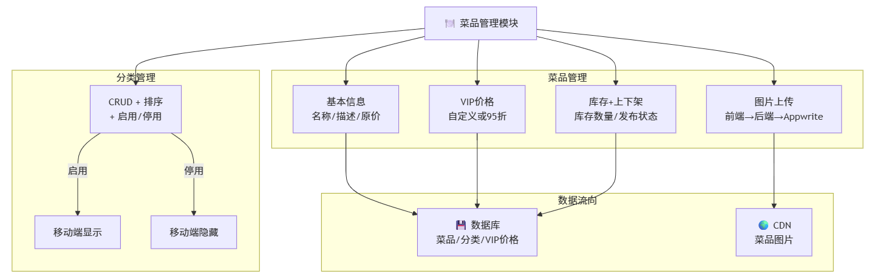
图3-1 菜品管理模块结构

3.2.3 订单管理
管理后台的订单管理覆盖从接单到完成的全流程。订单状态包括：待支付、待接单、制作中、待取餐、配送中、已完成、待取消、已取消，共8种状态。
管理后台的订单管理员看到新订单后执行接单操作，选择厨师后订单状态变为"制作中"，系统同时自动创建对应的生产任务。厨师完成制作后订单变为"待取餐"。顾客取餐后，管理员确认取餐，订单标记为"已完成"，系统为顾客增加积分并检查是否满足VIP升级条件。
顾客发起取消申请后，订单进入"待取消"状态。管理员审核后可确认取消或拒绝。

3.2.4 供应链管理
供应链管理是系统的核心特色模块，包含四个子功能：
供应商信息管理： 维护供应商档案，记录名称、经营类别（蔬菜、肉类、粮油等）、联系人、联系电话和评级信息，支持搜索和筛选。
原材料管理： 维护食材的基本信息，包括SKU编码、名称、计量单位、日均消耗量和单位成本，为采购决策提供数据参考。
库存管理： 查看各原材料的当前库存量、最近入库日期，支持出入库记录查询。
采购订单管理： 创建采购单（选择原材料和供应商、填写数量和期望交货日期），采购订单经历"待审批→已审批→运输中→已收货→已完成"的完整流程。管理员审批后供应商发货，采购员确认收货后系统自动更新对应原材料的库存数量。
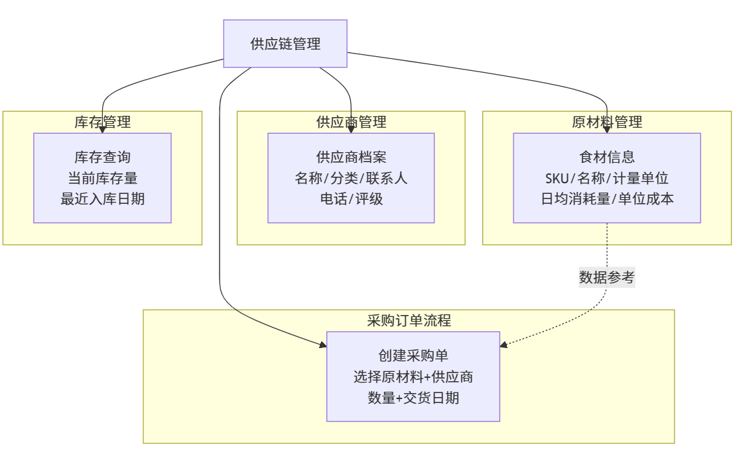
图3-2 供应链管理结构

3.2.5 生产调度
订单管理员接单时指派厨师，系统自动创建一条生产任务并关联到该订单、指定菜品和厨师。厨师在生产调度页面查看自己被分配的任务，执行"开始制作"操作（系统记录实际开始时间），完成后执行"完成制作"操作（记录结束时间），任务完成后关联订单的状态同步更新为"待取餐"。管理者可以按状态筛选查看所有任务的执行进度。

3.2.6 VIP会员与优惠券配置
管理后台负责VIP等级参数和优惠券模板的配置。VIP等级默认分为5个层级，每个等级对应消费门槛、折扣率和每日签到积分数。管理员可新增、编辑VIP等级参数。优惠券以模板形式管理：管理员创建优惠券模板（标题、面额、最低使用金额、有效天数），移动端用户通过积分兑换优惠券。

3.2.7 用户管理
管理员可查看所有注册顾客的列表，支持按用户名和手机号搜索，可执行的操作包括：编辑用户基本信息、手动充值余额、发放积分、冻结/解冻账号（冻结后用户无法登录和下单）。

3.2.8 数据统计与报表
仪表盘页面展示当日营收额、今日订单数、活跃用户数、菜品总数四个核心统计指标，下方展示近7天营收折线图趋势（ECharts^{[18]}渲染）和最近10笔订单列表。
报表中心提供更详细的统计分析，支持按周或按月维度查看营收汇总数据和员工绩效排行（按完成订单数/任务数排名）。

3.2.9 权限配置与员工管理
权限配置页面支持创建和管理角色，为角色勾选权限项^{[22]}。权限列表按模块分组展示38项权限编码。此页面仅系统管理员可访问。
员工管理页面支持新增和编辑员工账号，为员工分配角色（支持多角色）。此页面仅系统管理员可访问。

3.3 非功能性需求

3.3.1 性能需求
普通查询接口（如订单列表、菜品列表等）的响应时间应不超过500ms。对于访问频率较高的数据（如菜品列表），通过Redis^{[14]}缓存降低数据库查询压力。列表查询接口支持分页，每页默认返回10-20条记录。数据库对频繁查询的字段（如用户名、订单号、订单状态等）建立索引以加速查询。

3.3.2 安全性需求
用户密码使用BCrypt哈希算法存储，BCrypt内置10轮加盐机制。JWT令牌采用HS256算法签名并设置有效期^{[11]}，防止伪造和重放攻击。敏感配置信息通过环境变量注入，不写入代码仓库。
后端每个API接口逐一配置权限编码，通过@PreAuthorize注解实现方法级访问控制^{[22]}，确保未授权用户无法调用敏感接口。前端路由守卫和按钮级权限控制提供双重保障。所有数据库操作通过JPA^{[12]}参数化查询执行，防止SQL注入攻击。前端输入数据在后端通过Jakarta Validation进行严格校验。

3.3.3 可用性需求
管理后台基于Element UI^{[17]}组件库构建，界面风格统一，操作流程与常见的后台管理软件一致（左侧菜单栏 + 右侧工作区布局），操作步骤直观明了。各页面的交互模式保持一致（表格列表+操作按钮+弹窗表单），降低用户的学习成本。

3.3.4 可维护性需求
系统采用前后端分离架构，管理后台和后端可以独立开发、独立构建和独立部署。后端遵循Controller→Service→Repository三层分层架构，各层职责清晰。API接口遵循RESTful规范，路径命名规范统一（名词复数形式，如/api/orders、/api/dishes）。全局异常处理和统一响应格式使得错误定位和调试更加方便。

3.4 可行性分析

3.4.1 技术可行性
系统使用的核心框架和工具（Spring Boot^{[9]}、Vue.js^{[16]}、MySQL^{[13]}、Redis^{[14]}、Maven、Node.js等）均为开源、成熟的技术，拥有活跃的社区支持和丰富的文档资源。Element UI^{[17]}提供了丰富的后台管理常用组件，可显著减少前端开发工作量。ECharts^{[18]}文档完善，数据可视化集成难度低。Spring Security^{[10]}的RBAC权限模型有成熟的实现方案和丰富的参考案例^{[24]}。

3.4.2 经济可行性
Spring Boot、Vue.js、MySQL、Redis、Element UI、ECharts等核心技术均为开源免费项目。Appwrite Cloud^{[19]}提供免费额度的文件存储服务，满足本系统的图片托管需求。系统可部署在单台云服务器上运行全部服务，基础设施成本较低。

3.4.3 操作可行性
管理后台为Web应用，使用浏览器即可访问，无需安装任何额外软件和客户端。系统的各项管理功能均通过图形化界面操作，无需使用命令行或编写脚本。对于食堂管理人员，经过简单的操作培训即可上手使用。

第4章 系统设计

4.1 系统总体架构设计

4.1.1 整体架构
本系统采用前后端分离的B/S（Browser/Server）架构，其中后台管理由两个独立的子项目组成：管理后台（canteen-admin）和后端服务（canteen-springboot-backend）。前端通过HTTP请求调用后端API进行数据交互。
架构纵向分为三层：
第一层是前端表现层。管理后台使用Vue 2.7^{[16]} + Element UI^{[17]} + ECharts^{[18]}构建桌面端管理界面。前端通过Vite^{[21]}开发服务器的proxy代理功能将/api前缀的请求转发到后端localhost:8080地址。
第二层是业务逻辑层。Spring Boot^{[9]}后端采用经典的Controller→Service→Repository三层分层结构：Controller层负责接收HTTP请求、参数校验和响应封装；Service层负责业务规则计算和事务管理；Repository层负责数据库访问操作。
第三层是数据持久化层。MySQL^{[13]}作为主数据库存储所有业务数据（22张表），Redis^{[14]}作为缓存系统负责令牌管理和热点数据缓存，Appwrite Cloud^{[19]}作为外部文件存储服务负责托管菜品图片和用户头像。
后端所有接口统一使用Result<T>泛型包装类封装响应数据，包含code（状态码）、message（提示信息）和data（业务数据）三个标准字段，便于前端统一解析。
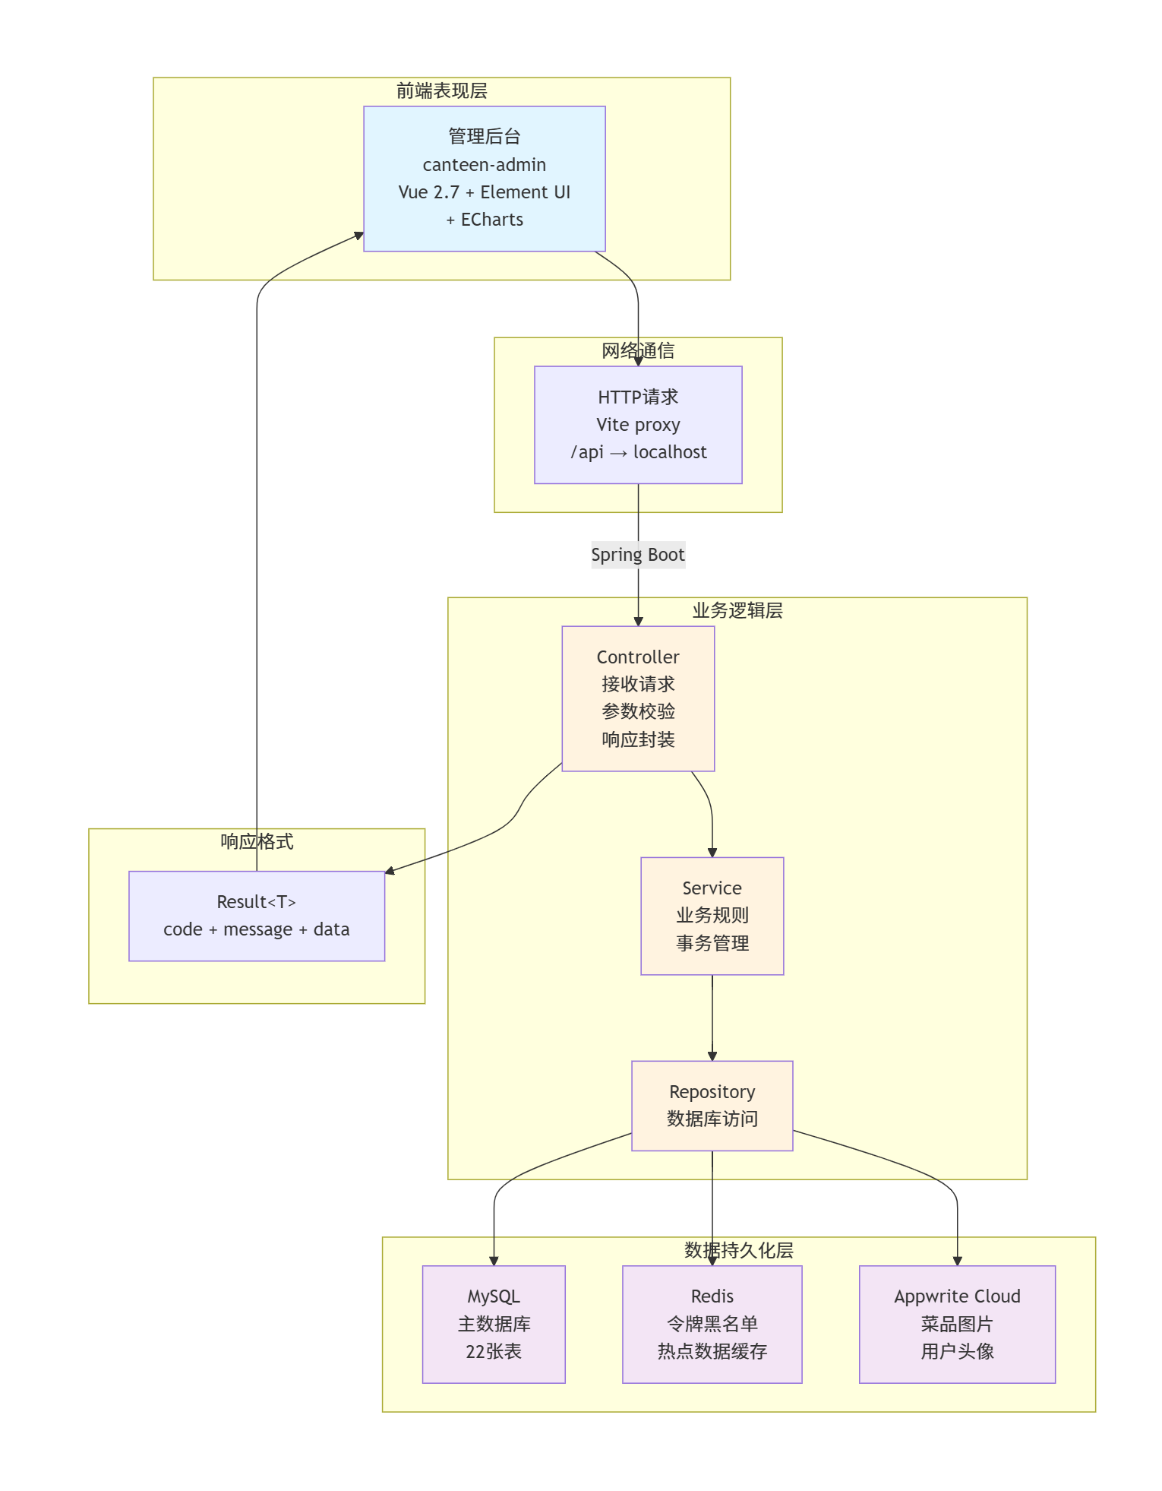
图4-1 系统整体架构

4.1.2 安全认证与RBAC权限架构
系统的安全体系由JWT无状态认证^{[11]}和RBAC权限控制^{[22]}两部分组成，两者协同保障管理后台的访问安全。管理员的认证与授权流程如下：
（1）管理员在登录页面输入用户名和密码。AuthService从t_admin表中查找匹配记录，使用BCryptPasswordEncoder比对密码哈希值，校验账号是否被冻结。验证通过后，调用JwtTokenProvider生成JWT令牌——Payload写入adminId、username和tokenType="admin"，HS256签名，有效期24小时。同时，令牌以"jwt:user-token:admin:{id}"为key写入Redis^{[14]}（TTL 24小时），此前该key下的旧令牌自动被覆盖失效。
（2）管理后台前端收到令牌后持久化到localStorage。Axios拦截器在每个请求发出前自动读取令牌，以"Bearer {token}"格式注入Authorization头。
（3）后端JwtAuthenticationFilter对每个入站请求执行拦截：解析Authorization头提取令牌→查询Redis黑名单确认令牌未被注销→解析Payload获取adminId→从t_admin表加载管理员信息→通过t_admin_role和t_role_permission关联查询获取该管理员的全部权限编码列表→构造包含完整GrantedAuthority集合的AuthenticationToken→注入SecurityContextHolder。Spring Security^{[10]}的@PreAuthorize注解随即可完成方法级权限校验。
（4）管理员注销时，当前令牌通过Redis setex命令写入黑名单（TTL为令牌剩余有效时间），后续携带该令牌的请求将在步骤（3）的黑名单检查环节被拒绝。
RBAC权限模型的数据结构由三张核心表支撑^{[23]}：t_permission（38条权限记录，每条包含code编码和module分组）、t_role（管理员自定义角色）、t_role_permission（角色与权限的多对多关联）。管理员与角色的关联通过t_admin_role实现，支持一个管理员拥有多个角色。权限编码在前端constants/permissions.js中同步定义并按9个模块分组导出，路由meta中配置permission字段实现页面级拦截，hasPermission()函数配合v-if实现按钮级显隐控制。

4.2 功能模块设计

4.2.1 管理后台功能模块
管理后台采用左侧导航菜单 + 右侧工作区的经典后台管理系统布局（MainLayout.vue），包含10个主要功能页面：
（1）仪表盘（Dashboard）： 默认首页，以数字卡片形式呈现四个核心经营指标（今日营收、今日订单数、活跃用户数、菜品总数），使用ECharts^{[18]}折线图展示近7天的营收趋势（平滑曲线、渐变填充效果），底部以表格形式展示最近10笔订单记录。
（2）用户管理（UserManagement）： 分页展示所有注册顾客列表，支持按用户名和手机号搜索筛选。每行操作栏提供编辑（修改基本信息）、充值（增加余额并记录充值流水）、发放积分、冻结/解冻账号等操作按钮。
（3）订单管理（OrderManagement）： 使用标签页按订单状态分组展示订单列表，切换标签时重新请求对应状态的订单数据。操作按钮根据订单状态和用户权限动态显隐：待接单状态显示"接单"按钮，制作完成后显示"确认取餐"按钮，待取消状态显示"确认取消"和"拒绝取消"按钮。接单时弹出对话框列出可用厨师供选择。订单详情以抽屉形式展示基本信息、菜品明细和支付信息。
（4）菜品管理（MenuManagement）： 左右分栏布局，左侧显示分类列表（可新增、编辑、排序、停用分类），右侧以卡片网格展示当前分类下的菜品。新增或编辑菜品通过对话框表单，支持图片上传^{[19]}、VIP价格设置、标签编辑、库存管理。
（5）供应链管理（SupplyChain）： 使用标签页将供应商管理、原材料管理、库存管理和采购订单管理组织为四个子功能页。供应商列表支持按类别筛选和关键词搜索。采购订单按状态显示不同颜色标签，操作按钮随状态动态切换。
（6）生产调度（Production）： 展示生产任务列表，支持按状态（待开始/进行中/已完成）筛选。每条任务显示关联订单编号、菜品名称、制作数量、分配厨师和创建时间。厨师可执行开始和完成操作。
（7）报表中心（Reports）： 支持按周和按月两个维度查看营收汇总数据（总收入、订单数量、平均客单价）和员工绩效排行（按完成订单数或任务数排序）。
（8）VIP与优惠券配置（VipCouponConfig）： 管理VIP等级参数（消费门槛、折扣率、每日签到积分）和优惠券模板（标题、面额、最低消费、有效天数）。
（9）权限配置（PermissionConfig）： 创建和管理角色，为角色勾选权限项^{[22]}。权限列表按模块分组展示38项权限编码，使用复选框批量选择。此页面仅系统管理员可访问。
（10）员工管理（EmployeeManagement）： 新增和编辑员工账号，为员工分配角色（支持多角色）。此页面仅系统管理员可访问。

4.2.2 与移动端的协同
管理后台与移动端通过共享的后端服务和数据库协同工作。主要的协同点包括：
• 菜品数据：管理后台维护菜品的增删改查和上下架控制，移动端通过菜单查询接口获取当前在售菜品列表。
• 订单流转：顾客在移动端创建订单，管理后台的订单管理员执行接单、派厨操作，厨师完成制作后管理员确认取餐，订单状态的变更通过后端API在两端同步体现。
• VIP与优惠券：管理后台配置VIP等级参数和优惠券模板，移动端用户查看VIP权益和兑换/使用优惠券。
• 用户管理：管理后台可查看和管理顾客信息、执行充值和积分发放操作，移动端用户查看自己的余额和积分。

4.3 数据库设计
系统使用MySQL数据库^{[13]}（canteen_db），通过Spring Data JPA^{[12]}自动建表。数据库共设计22张表，与管理后台功能直接相关的核心表包括：
表4-1 管理后台相关的核心表
表名 | 说明 | 核心字段
t_admin | 管理员信息 | username, real_name, department, title, status
t_role | 角色 | name, description
t_permission | 权限 | code, label, module
t_admin_role | 管理员角色关联 | admin_id, role_id
t_role_permission | 角色权限关联 | role_id, permission_id
t_menu_category | 菜品分类 | name, icon, sort_order, is_active
t_dish | 菜品信息 | name, price, vip_price, stock, sales, tags, image_url
t_dish_material | 菜品原料关联 | dish_id, material_id, quantity_per_serving
t_order | 订单记录 | order_no, total_amount, actual_amount, order_status
t_order_item | 订单明细 | dish_name, unit_price, quantity, subtotal
t_supplier | 供应商 | name, category, contact, phone, rating
t_material | 原料信息 | sku, name, unit, safety_stock, unit_cost
t_inventory | 库存记录 | warehouse, current_stock, last_inbound_date
t_procurement_order | 采购订单 | proc_no, quantity, unit_price, status
t_production_task | 生产任务 | task_no, dish_name, quantity, status
t_admin_performance | 员工绩效 | dish_name, score, remark
t_vip_level | VIP等级 | level, min_spend, discount, daily_points
t_coupon_template | 优惠券模板 | title, amount, min_amount, valid_days

此外，用户相关表（t_user、t_user_coupon、t_payment_record、t_balance_record、t_points_record）主要由移动端子系统使用，管理后台的用户管理页面通过查询t_user表实现顾客列表展示和管理操作。
表间关系： 管理员（t_admin）与角色（t_role）通过t_admin_role关联表建立多对多关系，角色（t_role）与权限（t_permission）通过t_role_permission关联表建立多对多关系，三者共同构成RBAC权限模型^{[22]}。菜品（t_dish）与分类（t_menu_category）为多对一关系。菜品与原材料（t_material）通过关联表t_dish_material建立多对多关系，记录每道菜品所需的各种原料及用量。采购订单（t_procurement_order）分别与原料和供应商为多对一关系。生产任务（t_production_task）与订单、菜品和厨师（管理员）分别为多对一关系。订单与订单明细为一对多关系。所有实体均包含created_at和updated_at时间戳字段，由JPA @CreationTimestamp和@UpdateTimestamp自动维护。
数据库初始化通过编号00至13的SQL脚本按顺序执行，包括创建数据库（00_init_db.sql）、各业务表（01-11）、插入默认系统管理员账号（12_seed_admin.sql，密码使用BCrypt预哈希值）、初始化默认角色和38项权限编码及其关联关系（13_seed_roles_permissions.sql）。VIP等级配置和示例菜品数据也通过SQL脚本初始化。

4.4 接口设计
系统API遵循RESTful设计规范，使用统一的/api/路径前缀。与管理后台直接相关的接口组设计如下：
表4-2 管理后台相关的接口
接口组 | 路径前缀 | 主要接口 | 权限要求
管理员认证 | /api/auth | POST 登录、POST 注销 | 公开
用户管理 | /api/users | GET 列表、PUT 编辑、POST 充值、POST 积分、PUT 冻结 | users:view等
菜品管理 | /api/admin/menu | 分类CRUD、菜品CRUD | menu:view/add/edit/delete
订单管理 | /api/orders | PUT 状态流转、GET 列表/详情、GET 厨师列表 | orders相关权限
供应链 | /api/supply | 供应商CRUD、原料CRUD、库存查询、采购订单管理 | supply相关权限
生产调度 | /api/production/tasks | GET 任务列表、PUT 开始任务、PUT 完成任务 | production相关权限
仪表盘 | /api/dashboard | GET 概览统计、GET 最近订单 | dashboard:view
报表 | /api/reports | GET 营收汇总、GET 员工绩效 | reports:view
VIP管理 | /api/admin/vip-coupon | VIP等级CRUD、优惠券模板CRUD | vip相关权限
权限配置 | /api/admin/roles, /api/admin/permissions | 角色CRUD、权限列表、角色权限分配 | permissions相关权限
员工管理 | /api/admin/employees | 员工CRUD、角色分配 | employees相关权限
文件上传 | /api/admin/upload | POST 图片上传至Appwrite[19] | upload权限

所有接口响应采用Result<T>标准格式。分页查询接口统一返回PageResult<T>结构（包含list、total、page、pageSize四个字段）。接口权限通过@PreAuthorize注解在Controller方法上逐一配置^{[22]}。公开接口在SecurityConfig中配置为白名单。

4.5 核心业务流程设计

4.5.1 订单处理流程
从管理后台视角，订单处理流程如下：
（1）接单与分配：管理后台的订单管理员查看到新的待接单订单后，点击接单按钮，系统弹出可用厨师列表（来自GET /api/orders/chefs接口），管理员选择一位厨师后确认接单。后端将订单状态更新为"制作中"，同时调用ProductionTaskService自动创建一条生产任务并关联到该订单、指定菜品和厨师。
（2）制作与完成：厨师在生产调度页面查看到被分配的任务，点击"开始制作"（系统记录实际开始时间），完成制作后点击"完成"（记录结束时间）。任务完成后，关联订单的状态自动更新为"待取餐"。
（3）取餐与积分：顾客到达食堂取餐后，管理员确认取餐操作，订单状态变为"已完成"。系统随后为顾客增加积分并检查VIP升级条件。
（4）取消处理：顾客发起取消申请后，订单进入"待取消"状态。管理员审核后确认取消或拒绝。确认取消后系统执行逆向操作：恢复菜品库存数量、将已扣款项退还至用户余额、释放已核销的优惠券。所有涉及金额和库存变更的操作使用@Transactional注解保证事务一致性。

4.5.2 采购入库流程
采购入库流程串联了供应商管理、采购下单、审批确认和库存更新四个环节：
（1）创建采购单：采购员在管理后台选择需要采购的原料和对应的供应商，填写采购数量、单价和期望交货日期后创建采购订单，订单初始状态为"待审批"。
（2）审批发货：具有审批权限的管理员审核采购内容后执行审批操作，订单状态变为"已审批"。通知供应商后发货，采购员确认供应商已发货后将状态更新为"运输中"。
（3）收货入库：采购员收到货物并检查数量和质量后，执行确认收货操作。后端在标记采购订单为"已收货"的同时，自动调用库存更新逻辑，将收货数量累加到对应原材料的当前库存中，并更新最近入库日期。之后订单状态变为"已完成"。

4.6 本章小结
本章完成了管理后台子系统的整体设计工作。在架构层面，采用前后端分离的三层B/S架构，管理后台和移动端通过共享后端服务协同工作。在安全方面，设计了JWT^{[11]} + RBAC^{[22]}的认证和38项细粒度权限控制方案。在功能层面，管理后台规划了10个功能页面。在数据层面，梳理了与管理后台直接相关的18张核心数据表及其关联关系。在接口层面，定义了12个面向管理后台的接口组。在流程层面，详细设计了订单处理和采购入库两个核心业务流程的状态流转和操作步骤。

第5章 系统实现

本章介绍管理后台子系统各功能模块的具体实现过程。

5.1 系统运行环境
表5-1 系统运行环境
项目 | 配置
操作系统 | Windows 11
开发工具 | IntelliJ IDEA 2024 / VS Code
后端 | JDK 17 + Spring Boot 3.2.5[9] + Maven
前端 | Node.js 18.x + Vite 5.4.19[21]
数据库 | MySQL 8.0[13] + Redis 7.x[14]
管理后台 | Vue 2.7.16[16] + Element UI 2.15.14[17] + Axios 1.12.2 + ECharts 4.9.0[18]

5.2 后端核心功能实现

5.2.1 JWT认证与RBAC权限实现
JwtTokenProvider类负责令牌的生成和解析，使用JJWT库的链式API构建。生成令牌时将用户ID、用户名和令牌类型（admin或mobile）写入Claims载荷，使用配置在application.yml中的密钥通过HS256算法签名^{[11]}，默认有效期24小时。
canteen:
jwt:
secret: ${JWT_SECRET}
expiration: 86400
refresh-expiration: 604800

public JwtTokenProvider(
@Value("${canteen.jwt.secret}") String secret,
@Value("${canteen.jwt.expiration}") long expiration,
@Value("${canteen.jwt.refresh-expiration}") long refreshExpiration) {
this.key = Keys.hmacShaKeyFor(secret.getBytes(StandardCharsets.UTF_8));
this.expiration = expiration * 1000;
this.refreshExpiration = refreshExpiration * 1000;
}
public String generateToken(Long userId, String username, String tokenType) {
Date now = new Date();
return Jwts.builder()
.subject(username)
.claim("userId", userId)
.claim("tokenType", tokenType)
.issuedAt(now)
.expiration(new Date(now.getTime() + expiration))
.signWith(key)
.compact();
}

JwtAuthenticationFilter继承OncePerRequestFilter，在每个请求前执行。过滤器从请求头提取Bearer令牌。
String extractToken(HttpServletRequest request) {
String bearerToken = request.getHeader("Authorization");
if (StringUtils.hasText(bearerToken) && bearerToken.startsWith("Bearer ")) {
return bearerToken.substring(7);
}
return null;
}

先检查Redis^{[14]}黑名单和缓存记录，通过校验后根据tokenType="admin"从Admin表加载管理员信息，并通过关联查询获取该管理员所有角色对应的权限编码列表^{[22]}，最终构造包含全部权限的Authentication对象注入SecurityContextHolder。Spring Security^{[10]}的@PreAuthorize注解随即可以对比当前用户的权限列表进行方法级访问控制。

void doFilterInternal(request, response, filterChain) {
String token = extractToken(request);
if (jwtTokenProvider.validateToken(token)) {
String blacklistKey = "jwt:blacklist:" + token;
if (Boolean.TRUE.equals(redisTemplate.hasKey(blacklistKey))) {
// jwt在黑名单中，登录失效，401响应，此处省略代码
return;
}
String tokenCacheKey = "jwt:token:" + token;
if (!Boolean.TRUE.equals(redisTemplate.hasKey(tokenCacheKey))) {
// token不在Redis中，视为已失效（被登出或过期清理）返回401
return;
}
String tokenType = jwtTokenProvider.getTokenType(token);
String username = jwtTokenProvider.getUsernameFromToken(token);
SecurityUser securityUser = null;
if ("admin".equals(tokenType)) {
// 根据用户名找到admin，同时获取admin所有权限permCodes
securityUser = new SecurityUser(admin, permCodes);
} else {// 移动端请求… }
if (securityUser != null) {
// 通过securityUser构建authentication并注入上下文，此处省略构建代码
SecurityContextHolder.getContext().setAuthentication(authentication);
}
}
filterChain.doFilter(request, response);
}

SecurityConfig使用Spring Security 6函数式配置：关闭CSRF（前后端分离不需要）、设置无状态会话策略、配置CORS、定义公开路径白名单（登录接口等），其余路径要求认证。JWT过滤器注册在UsernamePasswordAuthenticationFilter之前。密码编码器使用BCryptPasswordEncoder。
管理员登录流程：AdminService的login方法首先根据用户名查找Admin记录，使用BCryptPasswordEncoder.matches()比对密码哈希值，校验账号状态（冻结账号拒绝登录）。校验通过后生成JWT令牌^{[11]}，将令牌存入Redis^{[14]}（key为" jwt:user-token:admin:{adminId}"，TTL为24小时），同时删除该管理员之前的令牌记录（保证同一账号只有一个有效会话），最后将令牌和用户信息（含权限列表）组装为LoginResponse返回给前端。
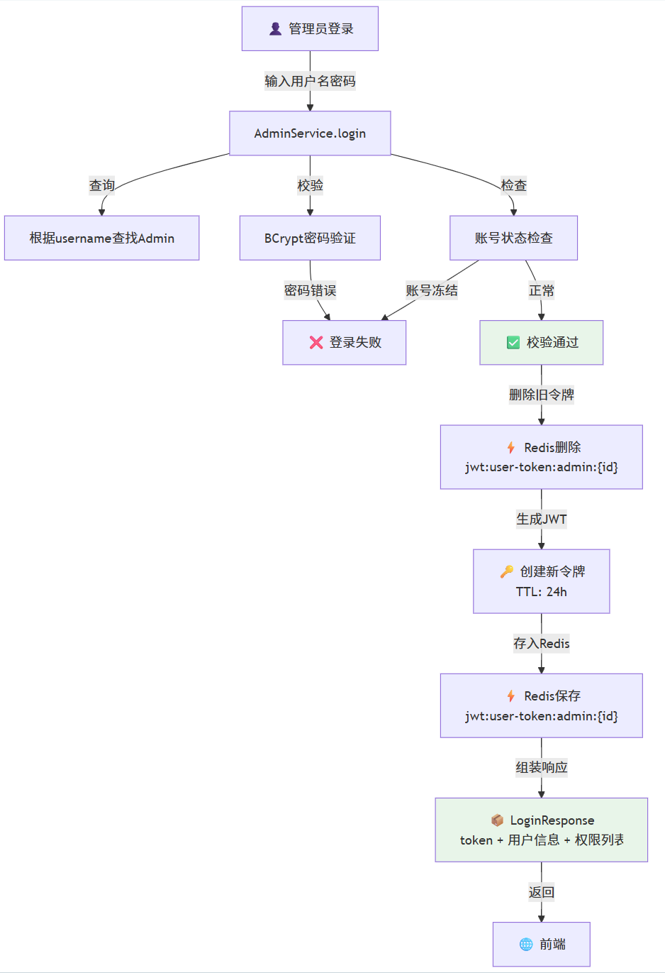
图5-1 管理员登录流程

5.2.2 全局异常处理
后端通过@RestControllerAdvice注解定义全局异常处理器类GlobalExceptionHandler，统一捕获并处理所有Controller层抛出的异常，将异常转换为标准Result格式返回给前端。异常处理针对不同异常类型采用不同的处理策略：
对于自定义BusinessException，直接提取其中的错误码和错误信息构造Result返回，HTTP状态码为200（业务错误通过code字段区分）；对于MethodArgumentNotValidException（Jakarta Validation校验失败时抛出），遍历所有字段错误信息拼接成可读的提示文本返回，HTTP状态码400；对于AccessDeniedException（Spring Security^{[10]}权限不足时抛出），返回403状态码和"权限不足"提示；对于DataIntegrityViolationException（数据库唯一约束冲突时抛出，如重复用户名），解析异常信息返回针对性的业务提示；对于其他未预料的异常，统一返回500状态码和"服务器内部错误"提示，并使用Slf4j记录完整的异常堆栈日志。
这种集中式异常处理的好处是：Controller方法只需关注正常业务流程，遇到异常直接throw即可。前端也因为所有接口的错误响应格式一致，可以在Axios拦截器中统一处理。

5.2.3 订单接单与流转服务
管理后台侧的订单操作主要包括接单、确认取餐和处理取消申请。接单方法acceptOrder接收管理员指定的厨师ID，更新订单状态为"制作中"，同时创建生产任务并关联厨师，大致代码如下：
public void acceptOrder(Long orderId, Long chefId) {
Order order = getAndLock(orderId);
order.setOrderStatus(OrderStatus.PREPARING);// preparing
// 创建生产任务并关联厨师
Admin chef = adminRepository.findById(chefId);
ProductionTask task = new ProductionTask();
task.setOrder(order);
task.setChef(chef);
task.setStatus(TaskStatus.PENDING);// pending
productionTaskRepository.save(task);
}
订单完成方法completeOrder标记状态后为用户增加积分并检查VIP升级条件。取消方法cancelOrder执行逆向操作：恢复库存、退还余额、释放优惠券。所有方法使用@Transactional保证数据一致性。
厨师列表接口返回所有具有厨师角色的管理员信息，供接单时选择：通过关联查询t_admin_role和t_role表筛选出角色名为"厨师"的管理员列表。
@GetMapping("/chefs")
@PreAuthorize("hasAuthority('orders:accept')")
public Result<List<Map<String, Object>>> listChefs() {
List<Admin> chefs = adminRepository.findByRoleName("chef");
List<Map<String, Object>> result = chefs.stream().map(a -> Map.<String, Object>of(
"id", a.getId(),
"name", a.getRealName() != null ? a.getRealName() : a.getUsername()
)).toList();
return Result.ok(result);
}

5.2.4 供应链服务实现
供应链模块包含四个子服务：SupplyChainService管理供应商CRUD和按类别搜索；materialRepository管理原材料信息CRUD；inventoryRepository管理库存查询和出入库记录；ProcurementService管理采购订单全流程。
采购订单的状态流转是供应链服务的核心逻辑。采购订单创建时初始状态为PENDING，审批操作将状态更新为APPROVED，发货确认更新为IN_TRANSIT。

5.2.5 生产调度服务实现
ProductionService负责生产任务的创建和状态管理。任务在订单接单时自动创建，关联订单ID、菜品信息、制作数量和分配的厨师。厨师执行"开始制作"时，系统记录actual_start_time；
public void startTask(Long taskId) {
ProductionTask task = taskRepository.findById(taskId);
task.setStatus(TaskStatus.IN_PROGRESS);
task.setActualStart(LocalDateTime.now());
taskRepository.save(task);
}
执行"完成制作"时记录actual_end_time，并将任务状态更新为COMPLETED。任务完成后，自动将关联订单的状态更新为"待取餐"。同时记录负责此任务的厨师绩效。
public void completeTask(Long taskId) {
ProductionTask task = taskRepository.findById(taskId);
task.setStatus(TaskStatus.COMPLETED);
task.setActualEnd(LocalDateTime.now());
taskRepository.save(task);
// 记录雇员绩效
if (task.getChef() != null) {
AdminPerformance perf = new AdminPerformance();
perf.setAdmin(task.getChef());
perf.setTask(task);
perf.setDishName(task.getDishName());
// 计算绩效分：优先使用菜品价格，否则从关联订单金额计算，此处省略计算
BigDecimal score;
perf.setScore(score);
perf.setRemark("完成任务 " + task.getTaskNo());
performanceRepository.save(perf);
log.info("记录绩效: 雇员={}, 任务={}, 分数={}", task.getChefName(), task.getTaskNo(), score);
}
// 任务完成时，将关联订单状态更新为待取餐
if (task.getOrder() != null) {
Order order = task.getOrder();
if (order.getOrderStatus() == OrderStatus.PREPARING) {
order.setOrderStatus(OrderStatus.PENDING_PICKUP);
orderRepository.save(order);
}
}
}

5.3 管理后台前端实现

5.3.1 请求封装与权限控制
管理后台在src/api/request.js中基于Axios.create()创建统一的HTTP请求实例，配置baseURL为/api前缀（通过Vite^{[21]}代理转发到后端）。请求拦截器（interceptors.request）在每次请求发出前从localStorage读取JWT令牌^{[11]}，若存在则注入到Authorization头中（格式为"Bearer {token}"）。响应拦截器（interceptors.response）对响应数据进行预处理：首先检查HTTP状态码，200时自动解包后端的Result结构提取data字段返回给业务代码，401时清除localStorage中的令牌和用户信息并跳转到登录页，403时弹出Element UI^{[17]}的Message提示"权限不足"，其他情况视为内部错误，提示"网络异常，请检查服务状态"。
const status = error.response && error.response.status;
if (status === 401) {
clearToken();
Message.error('登录已失效，请重新登录');
router.push('/login');
} else if (status === 403) {
Message.error('没有操作权限');
} else {
Message.error('网络异常，请检查服务状态');
}

各业务模块的API调用函数按模块分文件组织在src/api/modules/目录下（auth.js、orders.js、menu.js、supply.js、production.js、users.js、dashboard.js、reports.js、settings.js、upload.js），每个文件导出若干函数（如getOrders、updateOrderStatus等），函数内部调用request实例发起GET/POST/PUT/DELETE请求。这种模块化组织方式使得API调用点清晰可控，修改接口路径时只需在一处修改。
路由守卫在src/router/index.js中通过router.beforeEach全局前置守卫实现：首先检查localStorage中是否有令牌，无令牌且非登录页则重定向到/login；有令牌时检查路由配置中的meta.permission字段，如果当前用户的权限列表中不包含该权限码则重定向到仪表盘页面。

router.beforeEach((to, from, next) => {
const token = getToken();
const user = getCurrentUser();
if (token && !user) {
clearToken();
next('/login');
return;
}
if (to.path !== '/login' && !token) {
next('/login');
return;
}
if (to.path === '/login' && token) {
next('/dashboard');
return;
}
if (to.meta && to.meta.adminOnly && !isAdmin(user)) {
Message.warning('您没有权限访问该页面');
next('/dashboard');
return;
}
if (to.meta && to.meta.permission && !hasPermission(user, to.meta.permission)) {
Message.warning('您没有权限访问该页面');
next('/dashboard');
return;
}
next();
});
按钮级权限通过src/utils/permission.js中封装的hasPermission(user, code)函数实现，比如在Vue^{[16]}模板中通过v-if="$hasPermission('orders:accept')"控制接单按钮显隐^{[22]}。
export function hasPermission(user, permissionCode) {
const permissions = getUserPermissions(user);
return permissions.includes(permissionCode);
}
$hasPermission(code) { // 通过Vue.mixin全局混入
return hasPermission(getCurrentUser(), code);
}

<el-button v-if="$hasPermission('orders:accept')">接单</el-button>

5.3.2 仪表盘实现
仪表盘页面在mounted钩子中并行调用getDashboardOverview和getRecentOrders接口。使用el-row/el-col布局展示四个统计卡片（今日营收、订单数、活跃用户、菜品总数），下方使用ECharts^{[18]}折线图展示近7天营收趋势（平滑曲线、渐变填充），底部使用el-table展示最近10笔订单，状态字段通过不同颜色el-tag标签区分。
ECharts图表的初始化在mounted中通过echarts.init()创建实例，配置项包括：xAxis显示日期、yAxis显示金额、series设置为smoothed line类型并配置areaStyle渐变填充效果。图表响应窗口resize事件自动调整尺寸，效果如下：
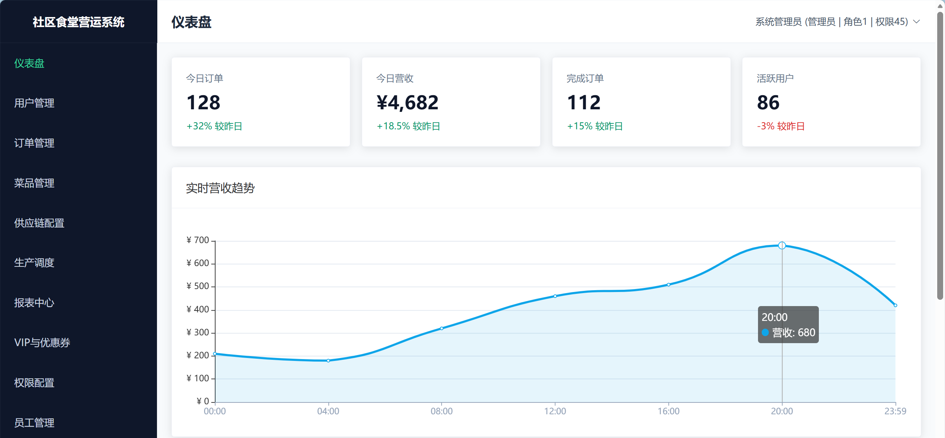
图5-2 仪表盘界面

5.3.3 订单管理页面
订单管理使用el-tabs实现按状态的标签切换，切换时重新请求对应状态的订单列表。操作按钮根据状态和权限动态显隐——如待接单状态显示接单按钮（需orders:accept权限^{[22]}）。接单操作弹出el-dialog，列出可分配厨师供选择（调用/api/orders/chefs接口），确认后前端调用updateOrderStatus传入厨师ID。订单详情以el-drawer展示基本信息、菜品明细和支付信息。
取消申请的处理：待取消状态的订单显示"同意取消"和"驳回取消"两个按钮，管理员确认取消后后端执行逆向恢复操作并返回更新后的订单信息。
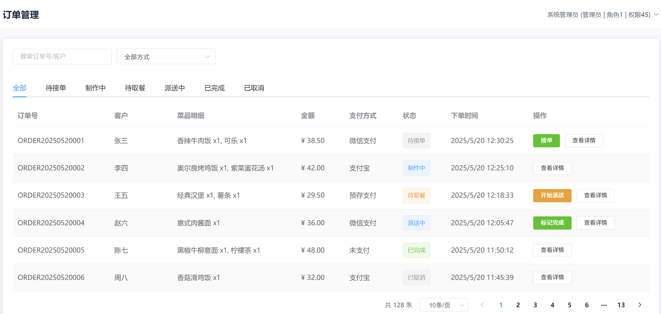
图5-3 订单列表
图5-4 订单列表（用户取消订单状态）
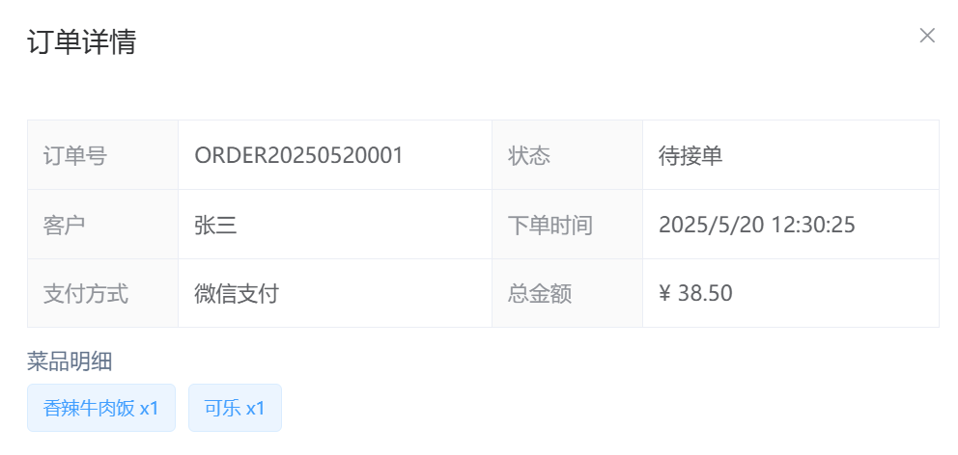图5-5 订单详情查看
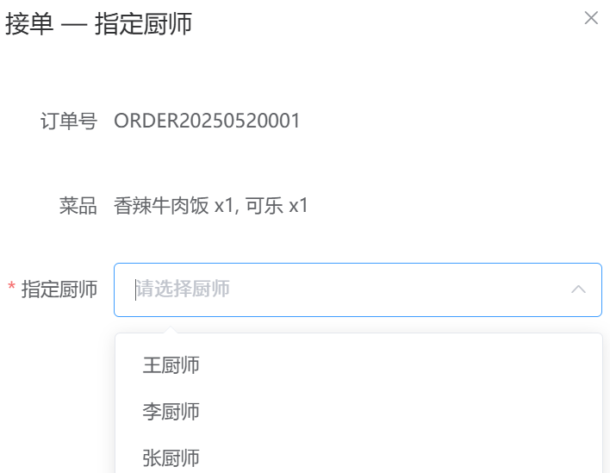
图5-6 指定接单厨师

5.3.4 菜品管理页面
左右分栏布局：左侧el-menu展示分类列表（点击切换），右侧展示当前分类下菜品卡片。新增/编辑菜品使用el-dialog表单，图片通过el-upload上传至后端→Appwrite Cloud^{[19]}，上传成功后CDN地址保存到菜品记录。VIP价格为可选字段，不填则VIP用户享受默认95折。分类管理支持启用/停用切换。
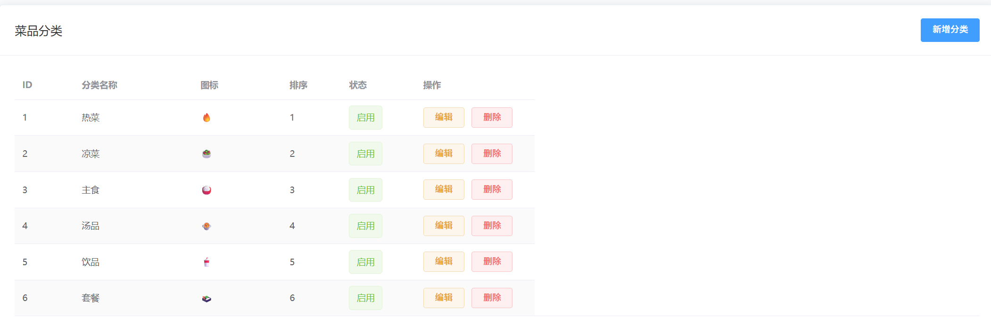
图5-7 菜品分类列表
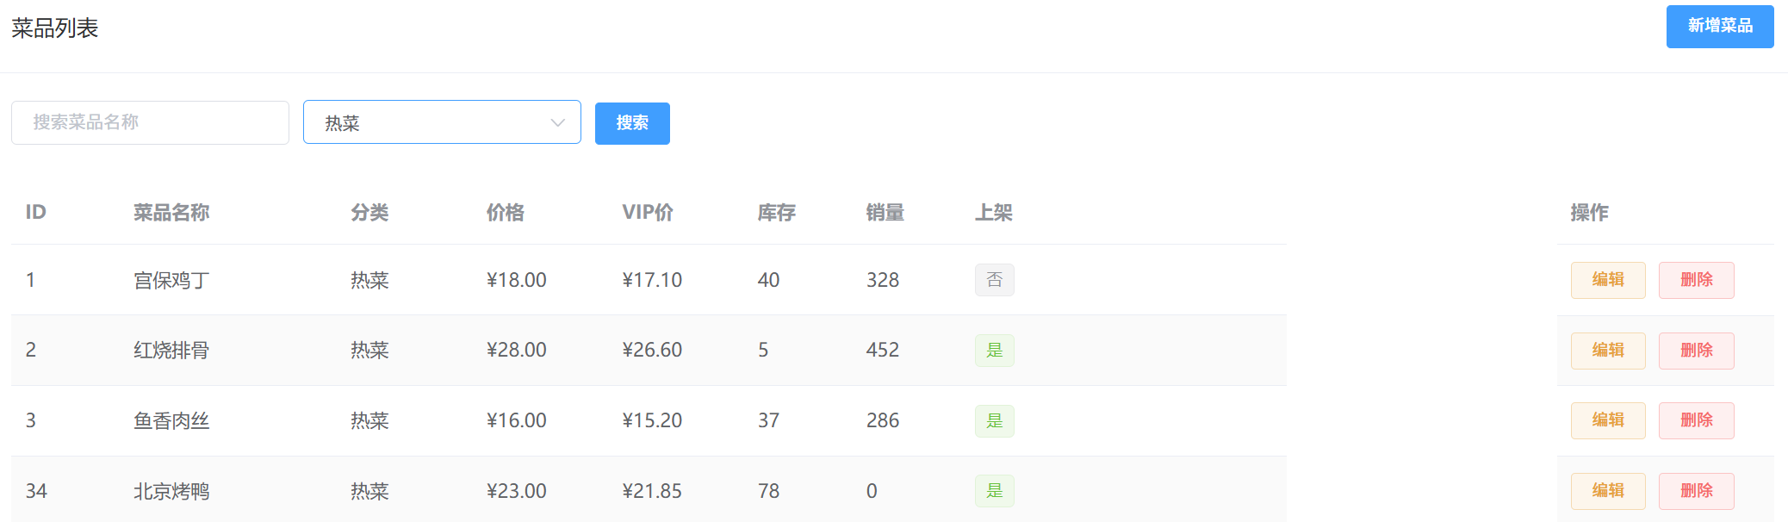图5-8 菜品列表

5.3.5 供应链管理页面
供应链管理页面使用el-tabs将采购计划、供应商管理、原料管理组织为三个标签页。
供应商列表使用el-table展示，支持el-select按分类筛选和el-input关键词搜索，新增/编辑供应商通过el-dialog表单实现。原料列表展示SKU编码、名称、单位、安全库存和单位成本等信息。
采购订单列表按状态显示不同颜色el-tag标签（待审批-橙色、已审批-蓝色、运输中-青色、已完成-绿色），操作按钮根据状态动态显示：待审批显示"审批"按钮，"已审批"显示"确认收货"按钮。创建采购订单时选择原料和供应商，填写数量、单价和期望交货日期。确认收货时后端自动更新对应原料的库存数量。
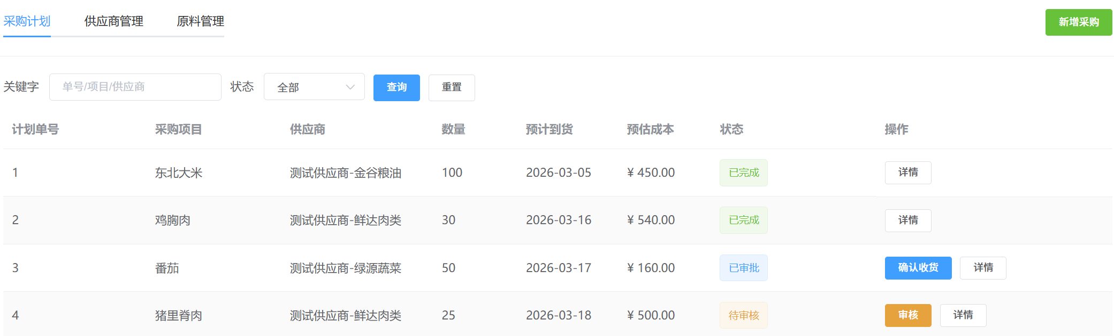
图5-9 采购计划列表
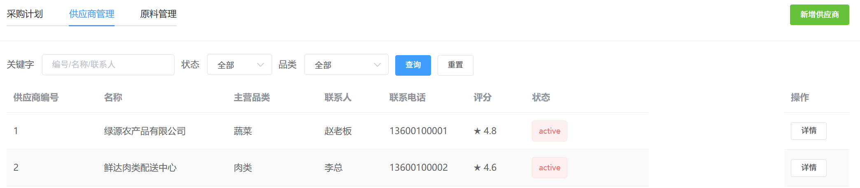
图5-10 供应商列表
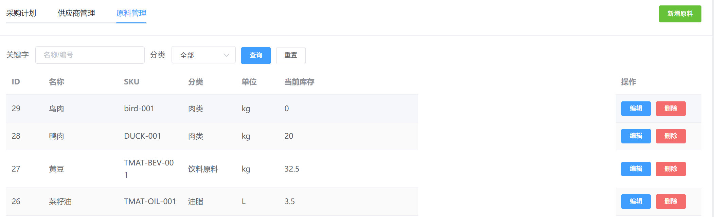图5-11 原材料列表

5.3.6 生产调度页面
生产调度页面展示任务列表，支持el-select按状态筛选（全部/待开始/进行中/已完成）。任务以el-table展示，列包括：任务编号、关联订单编号、菜品名称、制作数量、分配厨师、创建时间和当前状态。操作列根据任务状态显示不同按钮：待开始显示"开始"，进行中显示"完成"。状态变更后自动刷新列表并同步关联订单状态。
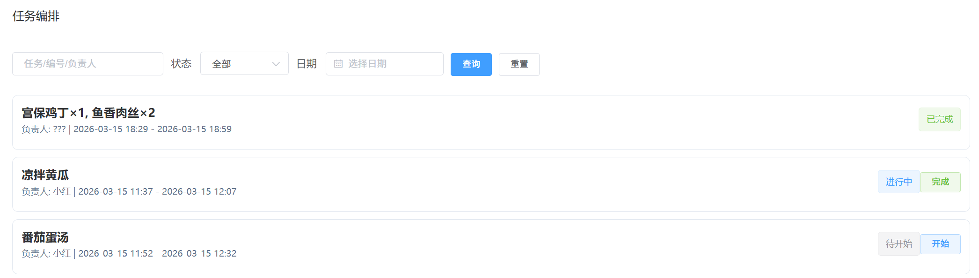
图5-12 任务列表

5.3.7 报表中心页面
报表中心支持展示本周/月的报表数据，展示内容包括：本月总营收、本月净利润、最佳员工者、盈亏分析趋势和产品销量占比。通过这些数据可以会餐厅规划制定更符合实际的采购计划和营销策略。
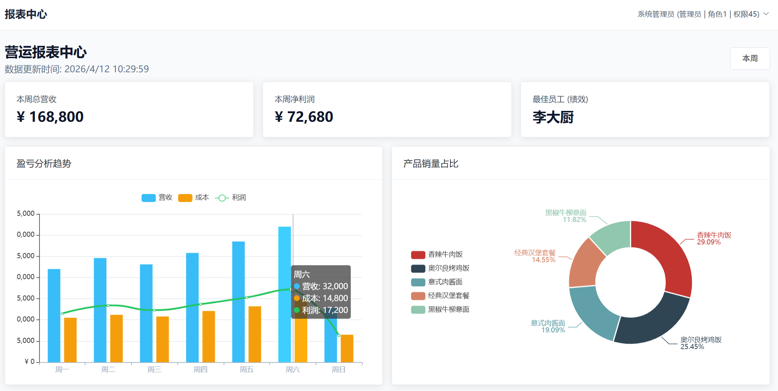
图5-13 报表中心

5.3.8 VIP与优惠券页面
VIP与优惠券页面使用el-tabs将VIP等级配置、优惠券配置组织为两个标签页。
VIP等级配置采用el-table，不支持分页，支持新增、编辑和删除。新增VIP等级时，等级默认为当前已有VIP等级的最高等级+1，不允许修改。
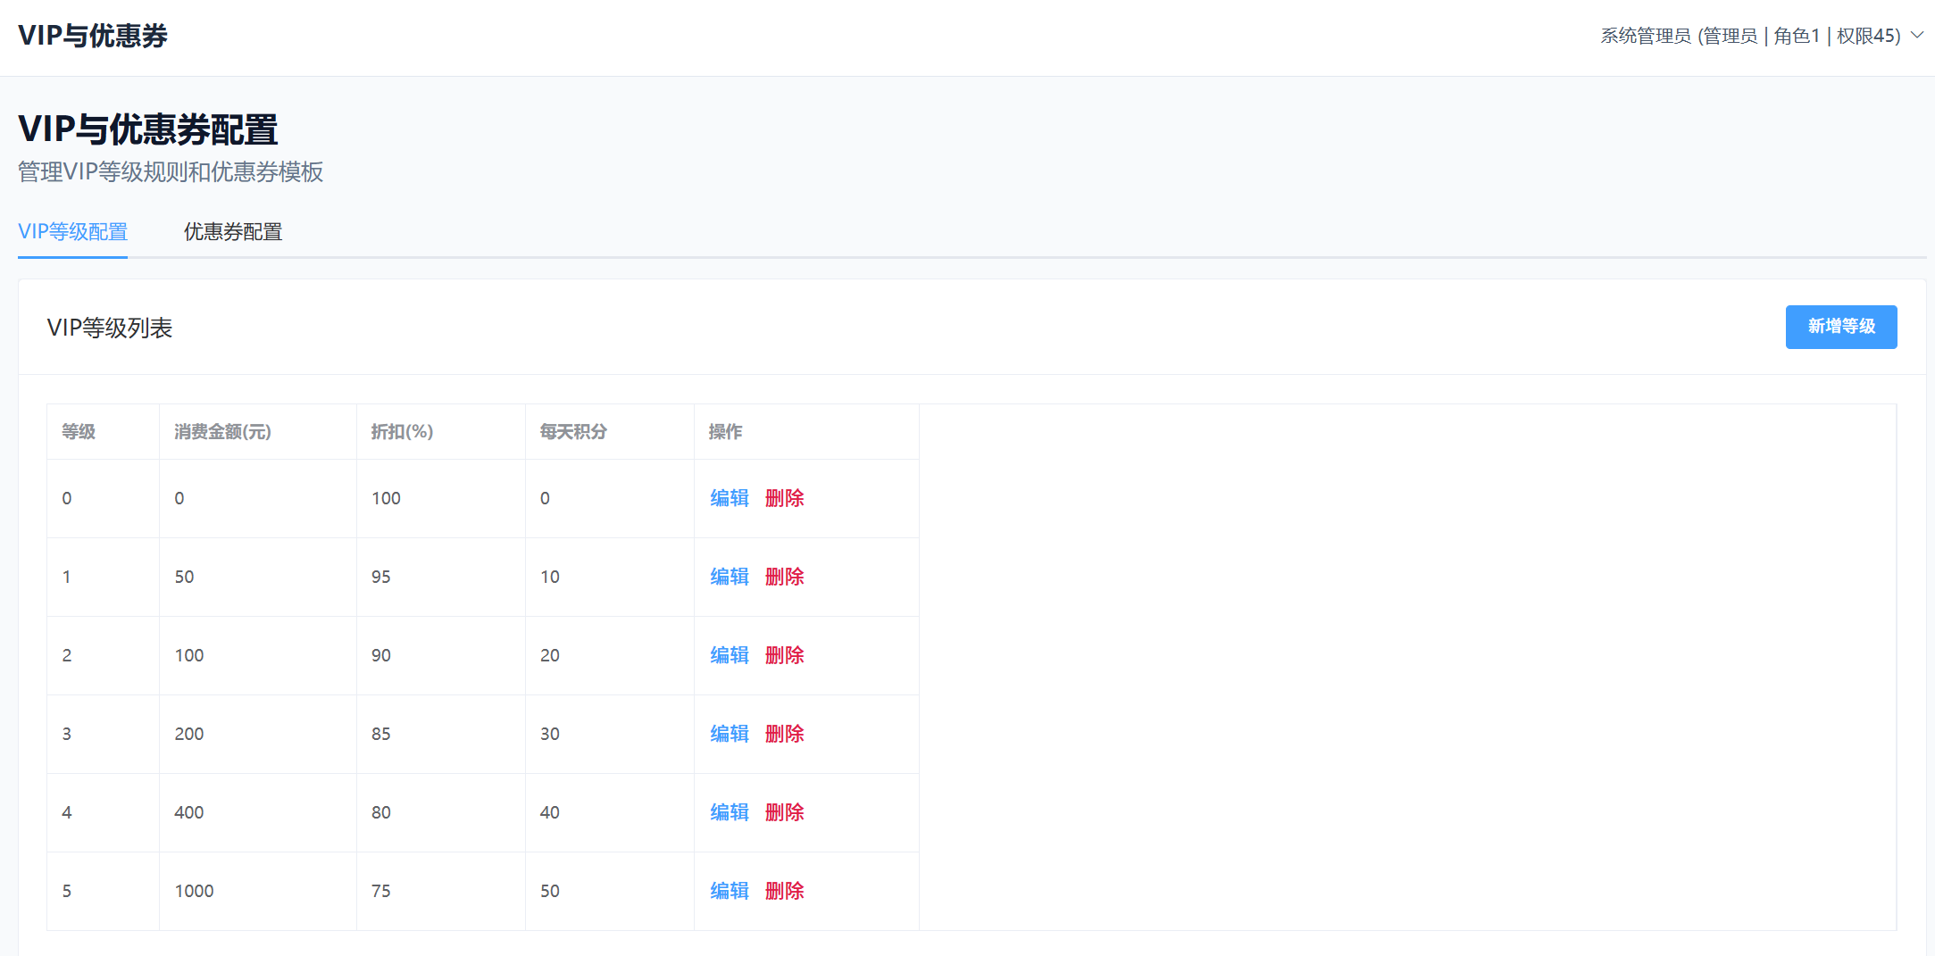
图5-14 VIP等级列表
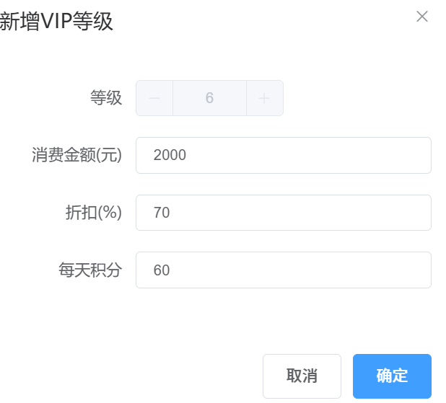
图5-15 VIP等级新增弹窗

优惠券列表采用el-table，支持分页、启用/停用优惠券
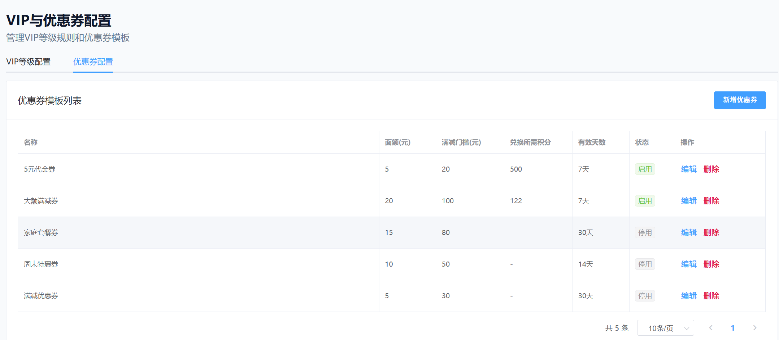
图5-16 优惠券模板列表
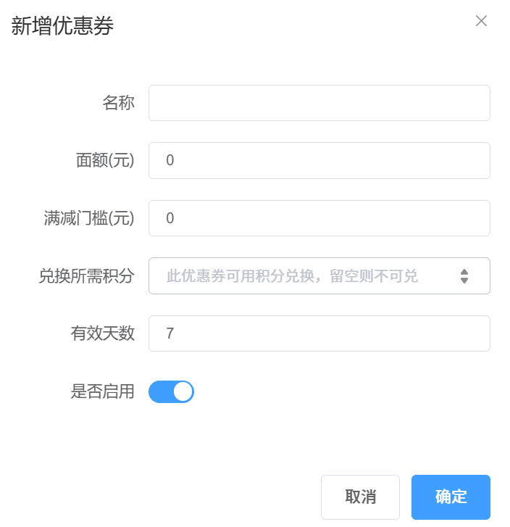
图5-17 优惠券新增弹窗

5.3.9 权限配置与员工管理页面
权限配置页面左右分栏：左侧展示角色列表（支持新增角色），右侧展示该角色的权限分配^{[22][23]}。38项权限编码按模块分组展示（用户管理、菜品管理、订单管理、供应链管理、生产调度、VIP优惠券、报表、权限配置、员工管理共9组），每组以el-checkbox-group呈现，支持批量勾选。修改权限后点击保存按钮提交到后端。
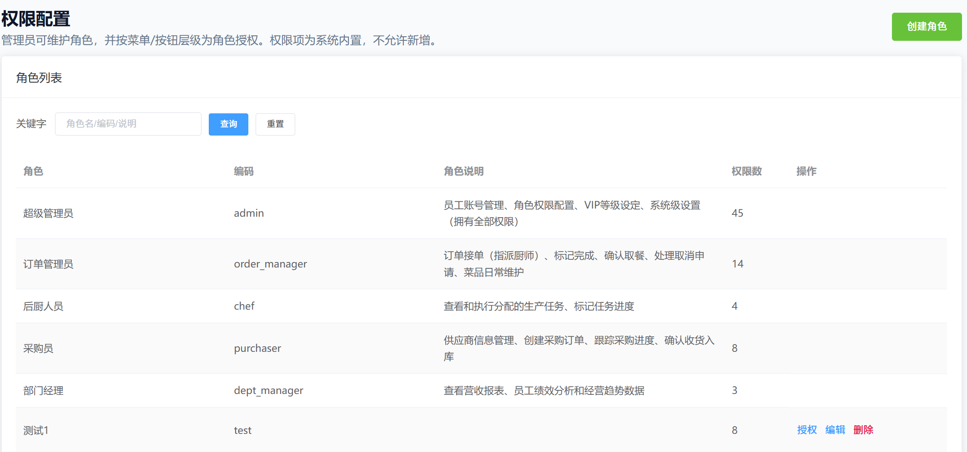图5-18 角色列表（无法操作的角色为系统内置角色）
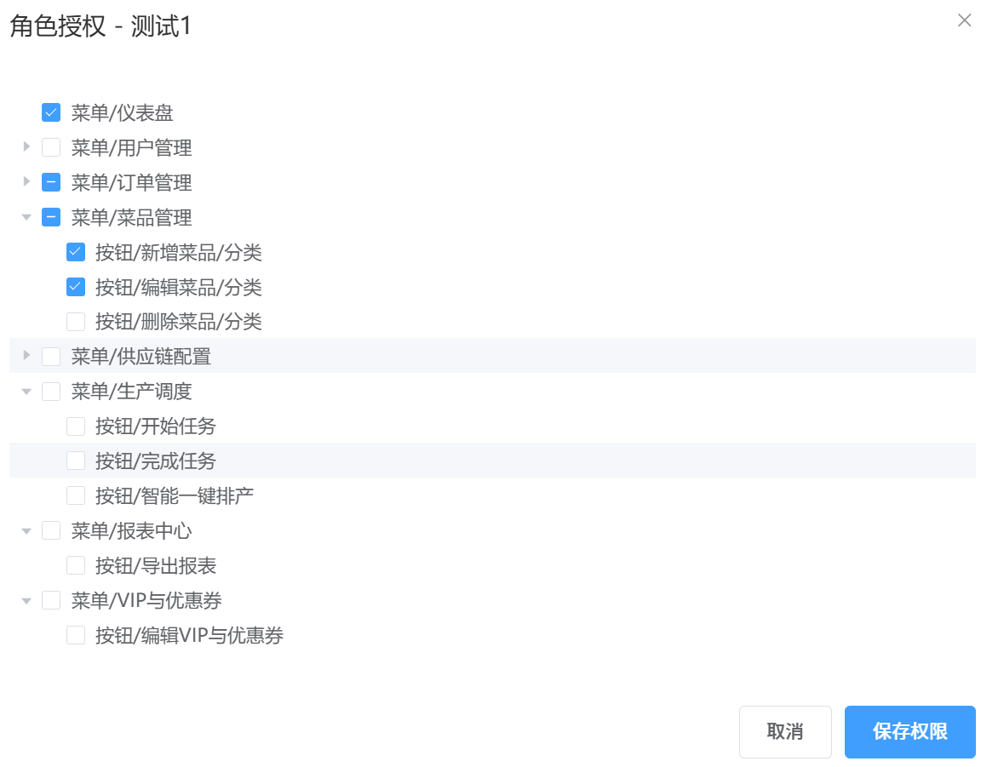
图5-19 角色授权操作
员工管理页面使用el-table展示员工列表，新增/编辑员工通过el-dialog表单，表单中角色分配使用el-select多选模式（支持为一个员工同时分配多个角色）。员工状态支持启用/禁用切换。
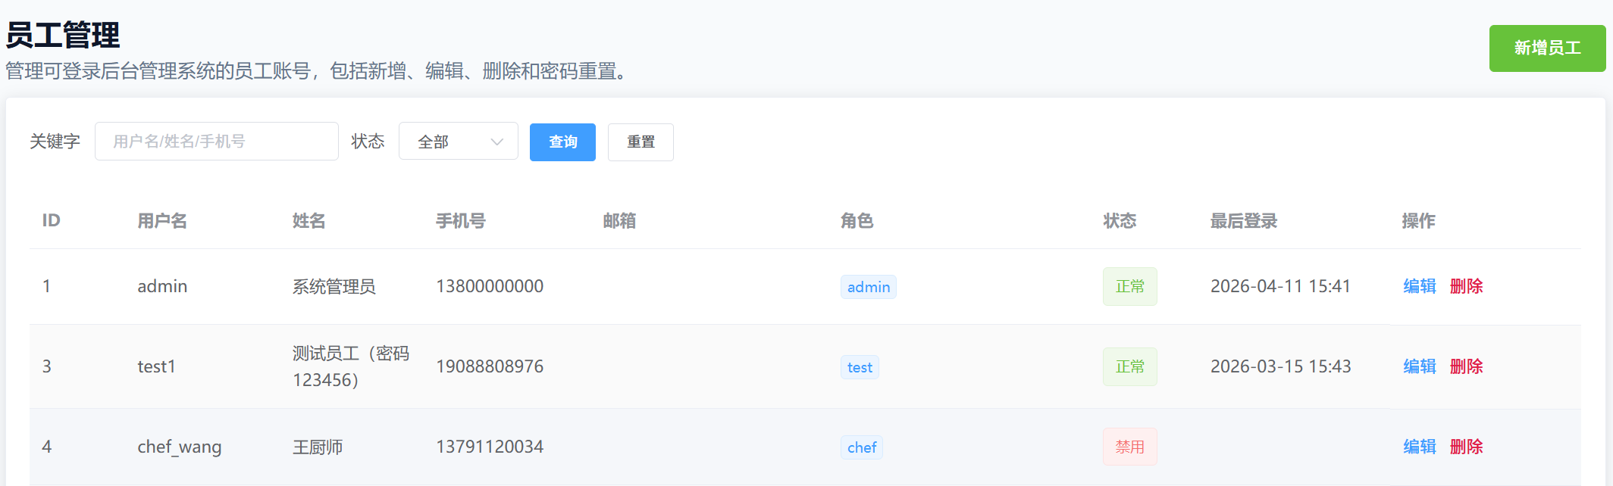
图5-20 员工列表

5.4 本章小结
本章详细介绍了管理后台子系统各功能模块的具体实现过程。后端方面，实现了JWT认证过滤器^{[11]}与RBAC权限加载^{[22]}（38项权限编码的关联查询和注入）、全局异常处理、订单接单与流转服务（含厨师分配和生产任务自动创建）、供应链全链路服务（供应商管理、原材料管理、采购流程状态流转与库存自动更新）、生产调度服务（任务创建、执行跟踪与订单状态联动）。管理后台前端方面，实现了基于Axios的请求封装与统一错误处理、基于路由守卫和hasPermission函数的多层级权限控制、ECharts^{[18]}数据可视化仪表盘、订单状态管理与接单操作、菜品分类与菜品管理、供应链四标签页管理（含采购流程和库存联动）、生产调度任务管理、报表中心、VIP优惠券配置、权限配置（角色与权限分组管理）和员工管理等10个功能页面。

第6章 系统测试

6.1 测试环境与方法
测试在开发环境下进行（Windows 11，JDK 17 + Spring Boot 3.2.5^{[9]}，MySQL 8.0^{[13]}，Chrome浏览器）。采用黑盒测试方法，从用户操作角度验证功能正确性和异常情况下的容错能力。测试覆盖用户认证与权限、菜品管理、订单管理、供应链与生产调度、数据报表五个模块，共设计25个测试用例。

6.2 用户认证与权限测试
表6-1 用户认证与权限测试结果
编号 | 测试内容 | 预期结果 | 结果
T-01 | 管理员正确用户名密码登录 | 登录成功，跳转仪表盘，加载权限列表 | 通过
T-02 | 管理员错误密码 | 提示"用户名或密码错误" | 通过
T-03 | 令牌过期后访问 | 返回401，跳转登录页 | 通过
T-04 | 无权限访问页面 | 路由守卫拦截，重定向到仪表盘 | 通过
T-05 | 无权限调用接口 | 返回403，提示权限不足 | 通过

6.3 菜品管理测试
表6-2 菜品管理测试结果
编号 | 测试内容 | 预期结果 | 结果
T-06 | 新增菜品分类 | 分类创建成功，列表刷新 | 通过
T-07 | 新增菜品（含图片上传） | 菜品创建成功，图片上传至Appwrite[19]并显示 | 通过
T-08 | 编辑菜品价格和VIP价格 | 价格更新成功，移动端同步显示 | 通过
T-9 | 删除菜品 | 菜品移除，移动端不再显示 | 通过
T-10 | 停用分类 | 分类下菜品在移动端不显示 | 通过

6.4 订单管理测试
表6-3 订单管理测试结果
编号 | 测试内容 | 预期结果 | 结果
T-11 | 接单并派厨 | 订单状态变为制作中，生产任务自动创建 | 通过
T-12 | 完整订单流转 | 接单→制作中→待取餐→已完成，各状态正确 | 通过
T-13 | 确认取餐后积分增加 | 订单完成，用户积分增加 | 通过
T-14 | 确认取消订单 | 库存恢复，余额退还，优惠券释放 | 通过
T-15 | 拒绝取消申请 | 订单恢复到取消前状态 | 通过
T-16 | 按状态标签筛选订单 | 切换标签后正确显示对应状态订单 | 通过

6.5 供应链与生产调度测试
表6-4 供应链与生产调度测试结果
编号 | 测试内容 | 预期结果 | 结果
T-17 | 新增供应商 | 供应商创建成功，列表可搜索 | 通过
T-18 | 创建采购订单 | 订单创建，状态为待审批 | 通过
T-19 | 采购流程完整流转 | 审批→运输→收货，库存自动增加 | 通过
T-20 | 原料库存低于安全库存 | 库存列表红色高亮提醒 | 通过
T-21 | 生产任务开始和完成 | 记录时间，任务完成后订单状态变为待取餐 | 通过

6.6 数据报表与配置测试
表6-5 数据报表与配置测试
编号 | 测试内容 | 预期结果 | 结果
T-22 | 仪表盘数据展示 | 统计卡片和ECharts[18]图表正确渲染 | 通过
T-23 | 报表按周/月维度切换 | 营收和绩效数据正确切换 | 通过
T-24 | 角色权限配置 | 创建角色、分配权限后员工权限立即生效 | 通过

6.7 测试结果汇总
表6-6 测试结果汇总
测试模块 | 用例数 | 通过数 | 通过率
用户认证与权限 | 5 | 5 | 100%
菜品管理 | 5 | 5 | 100%
订单管理 | 6 | 6 | 100%
供应链与生产调度 | 5 | 5 | 100%
数据报表与配置 | 3 | 3 | 100%
合计 | 24 | 24 | 100%

全部24个测试用例通过，管理后台子系统的功能正确性和基本可用性得到验证。测试过程中未发现阻断性缺陷。具体而言：管理员登录和权限控制机制工作正常，路由守卫正确拦截无权限页面访问，接口级@PreAuthorize注解有效阻止未授权调用^{[22]}；菜品管理的增删改查和图片上传^{[19]}、分类停用联动正确；订单从接单到完成的完整流转（包括厨师分配、生产任务自动创建、积分发放和VIP升级检查）逻辑正确，取消操作的逆向恢复（库存恢复、余额退还、优惠券释放）和拒绝取消均验证通过；供应链的采购流程状态流转和收货入库自动更新库存正确，库存预警提示生效；生产调度的任务执行跟踪和订单状态联动正确；仪表盘和报表的数据统计展示正常，权限配置的角色创建和权限分配即时生效^{[23]}。
需要说明的是，本次测试以功能验证为主，采用手动黑盒测试方法，未涉及自动化回归测试、压力测试和大规模并发性能测试。系统投入实际使用前，还需要针对数据库并发写入（如多人同时接单）、高峰时段接口响应时间等方面进行进一步的性能评估和优化。

第7章 结论与展望

7.1 结论
本文围绕社区食堂后台管理需求和运营痛点，采用前后端分离的B/S架构，设计并实现了一套涵盖营运管理和购销链条管理的管理后台Web应用子系统。主要完成了以下工作：
（1）完成了管理后台子系统的需求分析与整体设计工作。通过调研社区食堂实际运营场景，梳理出系统管理员、订单管理员、采购员、生产主管、部门经理5种管理角色，以及身份认证与权限管理、菜品管理、订单管理、供应链管理、生产调度、VIP配置、用户管理、数据报表、权限配置、员工管理10个功能模块。设计了38项细粒度RBAC权限编码覆盖9个业务模块^{[22][23]}，设计了22张数据库表的结构和关联关系，规划了12个面向管理后台的RESTful API接口组，详细设计了订单处理和采购入库两个核心业务流程的状态流转机制。
（2）实现了基于Spring Boot 3.2.5^{[9]}的后端服务。集成Spring Security^{[10]}和JWT^{[11]}（JJWT 0.12.5）实现了无状态身份认证，设计并实现了管理员—角色—权限三级RBAC权限控制模型^{[22]}（38项权限编码，支持自定义角色和多角色分配），实现了全局异常处理和统一响应格式，实现了订单接单与流转逻辑（含厨师分配和生产任务自动创建），实现了完整的供应链服务（供应商管理→原材料管理→采购审批→运输→收货→库存自动更新），实现了生产调度服务（任务创建、执行跟踪和订单状态联动）。
（3）实现了基于Vue 2.7^{[16]}和Element UI^{[17]}的管理后台前端。包含仪表盘、用户管理、订单管理、菜品管理、供应链管理、生产调度、报表中心、VIP优惠券配置、权限配置和员工管理共10个功能页面。基于Axios实现了统一的请求封装和错误处理，基于ECharts^{[18]}实现了营收趋势和订单统计的数据可视化，基于路由守卫和hasPermission函数实现了页面级和按钮级的多层级前端权限控制。供应链管理页面实现了供应商、原材料、库存和采购订单的四标签页组织和全流程操作。
（4）通过25个功能测试用例对管理后台子系统的主要功能进行了验证，测试覆盖用户认证与权限、菜品管理、订单管理、供应链与生产调度、数据报表与配置五个模块，全部测试通过，验证了系统的功能正确性、权限控制有效性和基本可用性。

7.2 展望
系统目前在功能完整性和实用性上已达到预期目标，但在面向实际上线运营的场景下仍有以下改进和扩展方向：
（1）供应链智能化：当前采购决策完全依赖人工判断。后续可结合历史消耗数据和安全库存阈值，实现自动采购建议功能——当原材料库存接近或低于安全库存时，系统自动生成采购建议单（推荐供应商、数量和预算），由采购员审核后一键创建采购订单，提高采购决策效率。
（2）实时消息通知：当前订单和任务状态变更后，用户需要手动刷新页面。后续可引入WebSocket双向通信技术，实现新订单提醒、任务分配通知、采购审批提醒等实时推送，提升管理响应速度。
（3）数据分析增强：当前报表功能仅提供基础的营收汇总和员工绩效排行。后续可增加菜品销量排行、顾客消费分析、食材成本占比分析、时段客流分析等多维度数据报表，为经营决策提供更全面的数据支撑。
（4）运维和部署优化：引入Docker容器化打包，编写docker-compose文件实现后端、MySQL^{[13]}、Redis^{[14]}的一键部署。配合GitHub Actions等CI/CD工具实现代码提交后自动构建、测试和部署，降低运维人力成本。
（5）多食堂多租户支持：当前系统按单个食堂设计。后续可在数据库层面增加租户ID字段实现数据隔离，支持多个社区食堂在同一套系统中独立管理各自的菜品、订单、供应链和员工数据，实现一套系统服务多个食堂的平台化能力。
（6）审计日志：后续可增加操作审计日志功能，记录管理员的关键操作（如权限变更、采购审批、订单处理等），便于事后追溯和合规审查。

参 考 文 献

[1] 国家统计局. 第七次全国人口普查主要数据情况[R]. 北京: 国家统计局, 2021.
[2] 商务部等13部门. 全面推进城市一刻钟便民生活圈建设三年行动计划（2023—2025）[Z]. 2023.
[3] 张勇, 李明. 餐饮业信息化管理系统的发展与趋势[J]. 计算机应用研究, 2019, 36(S1): 45-48.
[4] Oracle Corporation. Oracle MICROS Simphony Cloud Service[EB/OL]. https://www.oracle.com/industries/food-beverage/restaurant-pos-systems/, 2024.
[5] 刘洋, 陈思远. 中小餐饮企业SaaS管理平台应用分析[J]. 电子商务, 2021, (8): 62-64.
[6] 王鹏飞. 基于SSM框架的高校食堂管理系统设计与实现[D]. 武汉: 武汉理工大学, 2020.
[7] 赵晓明. 基于Spring Boot的智慧食堂管理系统的设计与实现[D]. 成都: 电子科技大学, 2022.
[8] You Y. Vue.js设计与实现[M]. 北京: 人民邮电出版社, 2022.
[9] VMware. Spring Boot Reference Documentation (3.2.x)[EB/OL]. https://docs.spring.io/spring-boot/docs/3.2.5/reference/html/, 2024.
[10] VMware. Spring Security Reference Documentation[EB/OL]. https://docs.spring.io/spring-security/reference/, 2024.
[11] Jones M, Bradley J, Sakimura N. JSON Web Token (JWT)[S]. RFC 7519, IETF, 2015.
[12] VMware. Spring Data JPA Reference Documentation[EB/OL]. https://docs.spring.io/spring-data/jpa/reference/, 2024.
[13] Oracle Corporation. MySQL 8.0 Reference Manual[EB/OL]. https://dev.mysql.com/doc/refman/8.0/en/, 2023.
[14] Redis Ltd. Redis Documentation[EB/OL]. https://redis.io/docs/, 2024.
[15] MapStruct Authors. MapStruct Reference Guide[EB/OL]. https://mapstruct.org/documentation/stable/reference/html/, 2024.
[16] You Y. Vue.js Official Documentation (v2.x)[EB/OL]. https://v2.vuejs.org/, 2024.
[17] Element UI. Element UI Documentation[EB/OL]. https://element.eleme.io/, 2024.
[18] Apache Software Foundation. Apache ECharts Documentation[EB/OL]. https://echarts.apache.org/en/index.html, 2024.
[19] Appwrite. Appwrite Documentation[EB/OL]. https://appwrite.io/docs, 2024.
[20] Project Lombok. Lombok Features[EB/OL]. https://projectlombok.org/features/, 2024.
[21] You Y. Vite Documentation[EB/OL]. https://vitejs.dev/guide/, 2024.
[22] Sandhu R, Coyne E, Feinstein H, et al. Role-Based Access Control Models[J]. IEEE Computer, 1996, 29(2): 38-47.
[23] Ferraiolo D, Kuhn D R. Role-Based Access Controls[C]//15th National Computer Security Conference. Baltimore: NIST, 1992: 554-563.
[24] 李伟, 周志华. 基于角色的访问控制模型研究综述[J]. 计算机科学, 2021, 48(1): 126-133.

致 谢

从开始做毕设到现在交论文，前前后后忙了快半年。中间有过焦虑、有过卡壳的时候，但走到这里回头看，还是觉得值得。
首先感谢我的毕业设计指导老师。老师在这个项目中投入了很多精力，从最初讨论选题的可行性，到每一阶段的进展汇报和方案评审，都给出了具体而中肯的意见。
感谢学院的各位老师。坦白说，大一大二上课的时候并没有特别强烈的感觉，但这次做毕设，用到数据库范式设计、用到Spring框架注入机制、用到软件测试方法的时候，才真正意识到那些课堂内容的价值。基础课程的积累在项目实践中得到了很好的验证。
这个系统是我和另一个同学合作开发的，他负责移动端子系统，我负责管理后台和大部分后端逻辑。两个人一起做项目，最大的挑战不是技术本身，而是沟通。比如接口的命名规范、错误码的定义、数据格式的约定，这些看似不起眼的小事如果前期不对齐，后面联调的时候就会出一堆问题。我们后来养成了先写接口文档再动手编码的习惯，效率提高了不少。感谢他在开发过程中的耐心沟通与紧密配合。
感谢身边的朋友们。做毕设那段时间大家各有各的项目要忙，但偶尔在饭桌上聊几句各自踩过的坑，也算是一种解压。特别是有个朋友之前做过Element UI的项目，给了我不少组件封装和表单校验方面的建议，少走了一些弯路。
感谢我的父母。他们一直尊重我的选择，在我备战毕设压力比较大的时候，没有额外施加负担，只是默默做好后勤保障。虽然他们嘴上不怎么说，但我知道他们一直在关注着我的情况，这份支持对我很重要。
最后，向所有开源社区的贡献者表示感谢。Spring Boot的起步依赖机制、Element UI丰富的组件生态、ECharts直观的可视化能力、MapStruct高效的对象映射方案，这些工具让开发过程顺畅了很多。作为一个受益者，我也希望未来有能力的时候能回馈社区一点什么。
四年过得比想象中快。毕业意味着一个阶段的结束，但也是新的开始。带着这段经历中学到的东西，继续往前走吧。

